TRƯỜNG ĐẠI HỌC ………………………………
KHOA CÔNG NGHỆ THÔNG TIN

ĐỒ ÁN MÔN HỌC
LẬP TRÌNH WEB
ĐỀ TÀI:
XÂY DỰNG WEBSITE MUA BÁN MÃ NGUỒN DỰ ÁN WEBSITE
“HIEUMINI” CHUẨN SEO BẰNG PHP VÀ MYSQL
Sinh viên thực hiện : Trần Văn Minh Hiếu
Mã sinh viên : ………………………
Lớp : ………………………
Giảng viên hướng dẫn : ………………………
Hà Nội, tháng 8 năm 2026

Lời mở đầu
Trong khoảng mười năm trở lại đây, website đã chuyển từ vai trò một “tấm danh thiếp điện tử” sang vai trò hạ tầng kinh doanh cốt lõi của doanh nghiệp. Một cửa hàng nhỏ cần website để bán hàng ngoài giờ; một phòng khám cần website để nhận đặt lịch; một lập trình viên tự do cần website để chứng minh năng lực. Nhu cầu lớn kéo theo một thị trường phụ trợ rất sôi động: thị trường mua bán mã nguồn website.
Tuy nhiên, người mua tại Việt Nam đang gặp ba vấn đề lặp đi lặp lại. Thứ nhất, phần lớn mã nguồn được rao bán không kèm tài liệu, người mua nhận được một tệp nén rồi tự xoay xở. Thứ hai, chất lượng kỹ thuật không đồng đều: nhiều bộ mã vẫn ghép chuỗi trực tiếp vào câu truy vấn SQL, vẫn lưu mật khẩu bằng MD5, vẫn không có mã chống giả mạo biểu mẫu. Thứ ba, gần như không có sản phẩm nào quan tâm tới tối ưu công cụ tìm kiếm ngay từ khâu viết mã, trong khi đây lại là yếu tố quyết định website có mang về khách hàng hay không.
Xuất phát từ thực tế đó, đồ án này xây dựng HieuMini – một website thương mại điện tử chuyên bán mã nguồn dự án website. HieuMini vừa là sản phẩm thương mại (nơi trưng bày và bán các bộ mã nguồn), vừa là một minh chứng kỹ thuật: chính bản thân website được viết theo đúng những tiêu chuẩn mà nó cam kết với khách hàng – mã nguồn PHP 8 thuần có chú thích tiếng Việt, truy vấn tham số hoá bằng PDO, mật khẩu băm BCRYPT, biểu mẫu có token CSRF, giao diện đáp ứng mọi kích thước màn hình, hiệu ứng chuyển động mượt mà nhưng tôn trọng tuỳ chọn giảm chuyển động, và đặc biệt là bộ tối ưu SEO đầy đủ gồm thẻ meta riêng từng trang, dữ liệu có cấu trúc Schema.org, sitemap.xml sinh tự động và robots.txt.
Báo cáo được trình bày theo ba chương. Chương 1 hệ thống hoá kiến thức nền tảng về lập trình web phía máy chủ với PHP, hệ quản trị cơ sở dữ liệu MySQL và cách cài đặt, cấu hình máy chủ. Chương 2 trình bày quá trình phân tích và thiết kế: xác định tác nhân, đặc tả từng chức năng bằng use case, thiết kế mô hình thực thể – liên kết và mô tả chi tiết mười hai bảng dữ liệu. Chương 3 giới thiệu chương trình thử nghiệm với ảnh chụp toàn bộ giao diện, kết quả kiểm thử chức năng và kết luận về những gì đã đạt được cũng như hướng phát triển tiếp theo.
Do thời gian và kinh nghiệm còn hạn chế, đồ án chắc chắn còn thiếu sót. Em rất mong nhận được nhận xét và góp ý của thầy cô để sản phẩm được hoàn thiện hơn. Em xin chân thành cảm ơn.
Sinh viên thực hiện
Trần Văn Minh Hiếu

Mục lục
Lời mở đầu 2
Chương 1. Tổng quan lập trình web 5
1.1 Ngôn ngữ lập trình PHP 5
1.1.1 Giới thiệu và lịch sử phát triển 5
1.1.2 Đặc điểm nổi bật 5
1.1.3 Cú pháp cơ bản và kiểu dữ liệu 6
1.1.4 Hàm và lập trình hướng đối tượng 7
1.1.5 Phiên làm việc và cookie 7
1.1.6 Kết nối cơ sở dữ liệu bằng PDO 8
1.1.7 Bảo mật trong ứng dụng PHP 8
1.2 Hệ quản trị cơ sở dữ liệu MySQL 10
1.2.1 Giới thiệu 10
1.2.2 Mô hình quan hệ và các khái niệm cơ bản 10
1.2.3 Các kiểu dữ liệu thường dùng 10
1.2.4 Ràng buộc toàn vẹn 11
1.2.5 Chỉ mục và tối ưu truy vấn 11
1.2.6 InnoDB và giao dịch 12
1.2.7 Các câu lệnh SQL thường dùng 12
1.3 Cài đặt máy chủ 14
1.3.1 Mô hình hoạt động của ứng dụng web 14
1.3.2 Cài đặt XAMPP 14
1.3.3 Cấu hình Apache 15
1.3.4 Cấu hình PHP 15
1.3.5 Tạo và nhập cơ sở dữ liệu 16
1.3.6 Triển khai lên môi trường thật 16
Chương 2. Phân tích và thiết kế website 18
2.0.1 Khảo sát hiện trạng 18
2.0.2 Mục tiêu và phạm vi đề tài 18
2.1 Chức năng (use case) 18
2.1.1 Xác định tác nhân 18
2.1.2 Sơ đồ use case tổng quát 19
2.1.3 Danh sách use case 20
2.1.4 Đặc tả chi tiết các use case chính 20
2.1.5 Luồng xử lý nghiệp vụ đặt hàng 24
2.2 Cơ sở dữ liệu 25
2.2.1 Mô hình thực thể – liên kết 25
2.2.2 Danh sách bảng dữ liệu 26
2.2.3 Mô tả chi tiết cấu trúc các bảng 26
2.2.4 Chuẩn hoá dữ liệu 30
2.2.5 Một số truy vấn tiêu biểu 31
Chương 3. Chương trình thử nghiệm 32
3.1 Giao diện 32
3.1.1 Hệ thống thiết kế 32
3.1.2 Trang chủ 35
3.1.3 Trang kho dự án 36
3.1.4 Trang chi tiết dự án 37
3.1.5 Giỏ hàng và thanh toán 37
3.1.6 Blog, giới thiệu và liên hệ 38
3.1.7 Đăng nhập và trang tài khoản 40
3.1.8 Khu vực quản trị 41
3.1.9 Giao diện trên điện thoại 43
3.1.10 Hiệu ứng chuyển và hoạt ảnh 44
3.1.11 Tối ưu công cụ tìm kiếm 46
3.1.12 Kết quả kiểm thử 47
3.2 Kết luận 49
3.2.1 Kết quả đạt được 49
3.2.2 Hạn chế 49
3.2.3 Hướng phát triển 50
3.2.4 Bài học rút ra 50
Tài liệu tham khảo 51

Chương 1. Tổng quan lập trình web
Lập trình web là công việc xây dựng những ứng dụng chạy trên nền tảng Internet, được truy cập thông qua trình duyệt. Một ứng dụng web hoàn chỉnh luôn gồm hai nửa: phần chạy trên máy người dùng (front-end) chịu trách nhiệm hiển thị và tiếp nhận thao tác, và phần chạy trên máy chủ (back-end) chịu trách nhiệm xử lý nghiệp vụ, truy xuất cơ sở dữ liệu và trả về kết quả. Chương này trình bày ba trụ cột kỹ thuật mà đồ án sử dụng: ngôn ngữ PHP ở phía máy chủ, hệ quản trị cơ sở dữ liệu MySQL ở lớp lưu trữ, và quy trình cài đặt máy chủ để hai thành phần đó vận hành được với nhau.

1.1 Ngôn ngữ lập trình PHP

1.1.1 Giới thiệu và lịch sử phát triển
PHP là chữ viết tắt đệ quy của “PHP: Hypertext Preprocessor”, ban đầu có nghĩa là “Personal Home Page Tools”. Ngôn ngữ này do Rasmus Lerdorf khởi tạo năm 1994 với mục đích rất khiêm tốn: đếm số lượt truy cập trang cá nhân của chính ông. Đến năm 1997, Andi Gutmans và Zeev Suraski viết lại hoàn toàn bộ phân tích cú pháp, tạo nên PHP 3 – phiên bản đưa PHP trở thành một ngôn ngữ lập trình thực thụ. PHP 5 (2004) mang đến mô hình hướng đối tượng đầy đủ cùng thư viện PDO. PHP 7 (2015) sử dụng động cơ Zend Engine 3 giúp tốc độ tăng gần gấp đôi và giảm một nửa mức tiêu thụ bộ nhớ. PHP 8 (2020) bổ sung trình biên dịch tức thời JIT, thuộc tính có kiểu, biểu thức match, toán tử nullsafe và cú pháp khai báo thuộc tính trong hàm khởi tạo.
Cho đến nay, PHP vẫn là ngôn ngữ máy chủ phổ biến nhất trên thế giới: khoảng ba phần tư số website có thể xác định được ngôn ngữ máy chủ đang sử dụng PHP, trong đó có WordPress, Wikipedia, Facebook (giai đoạn đầu) và hàng triệu website thương mại điện tử. Với sinh viên, PHP có ưu thế đặc biệt: cú pháp gần với C, tài liệu tiếng Việt phong phú, môi trường cài đặt đơn giản chỉ với một bộ XAMPP, và có thể nhìn thấy kết quả ngay sau khi lưu tệp mà không cần biên dịch.

1.1.2 Đặc điểm nổi bật
- Mã nguồn mở, miễn phí hoàn toàn, giấy phép PHP License cho phép dùng cho cả mục đích thương mại.
- Thông dịch phía máy chủ: mã PHP được thực thi trên máy chủ, trình duyệt chỉ nhận về HTML thuần nên mã nguồn được bảo mật.
- Nhúng trực tiếp vào HTML thông qua cặp thẻ mở và đóng, rất thuận tiện cho việc dựng giao diện.
- Đa nền tảng: chạy được trên Windows, Linux, macOS và hầu hết máy chủ web như Apache, Nginx, IIS.
- Hỗ trợ hầu hết các hệ quản trị cơ sở dữ liệu: MySQL, MariaDB, PostgreSQL, SQL Server, SQLite, Oracle.
- Thư viện hàm dựng sẵn cực kỳ đồ sộ: xử lý chuỗi, mảng, ngày giờ, tệp tin, ảnh, mã hoá, JSON, XML, gửi thư điện tử.
- Cộng đồng lớn với hệ sinh thái framework trưởng thành (Laravel, Symfony, CodeIgniter) và trình quản lý gói Composer.

1.1.3 Cú pháp cơ bản và kiểu dữ liệu
Mã PHP được đặt trong cặp thẻ mở và đóng. Mỗi câu lệnh kết thúc bằng dấu chấm phẩy. Biến bắt đầu bằng ký tự đô-la, không cần khai báo kiểu trước khi dùng vì PHP là ngôn ngữ định kiểu động.
<?php
declare(strict_types=1); // Bật kiểm tra kiểu nghiêm ngặt

$tenDuAn = "HieuShop Pro"; // string
$giaBan = 1890000; // int
$diemDanhGia = 4.9; // float
$dangBan = true; // bool
$congNghe = ["PHP", "MySQL"]; // array

echo "Dự án {$tenDuAn} giá " . number_format($giaBan, 0, ",", ".") . " đ";
Ví dụ khai báo biến và các kiểu dữ liệu cơ bản trong PHP
Bảng 1. Các kiểu dữ liệu cơ bản của PHP 8
Kiểu dữ liệu | Ý nghĩa | Ví dụ giá trị
string | Chuỗi ký tự, hỗ trợ UTF-8 nên lưu được tiếng Việt có dấu | "Mã nguồn website"
int | Số nguyên, phạm vi phụ thuộc kiến trúc 32 hoặc 64 bit | 1890000
float | Số thực dấu phẩy động độ chính xác kép | 4.9
bool | Giá trị luận lý, chỉ nhận đúng hoặc sai | true / false
array | Mảng, vừa là danh sách vừa là từ điển khoá – giá trị | ["PHP", "MySQL"]
object | Đối tượng, thể hiện của một lớp | new PDO(...)
null | Giá trị rỗng, biểu thị “không có dữ liệu” | null
callable | Tham chiếu tới một hàm có thể gọi được | fn($x) => $x * 2

Về cấu trúc điều khiển, PHP cung cấp đầy đủ if – elseif – else, switch, match (PHP 8), vòng lặp for, while, do–while và foreach dành riêng cho mảng. Khi trộn lẫn với HTML, cú pháp thay thế dùng dấu hai chấm giúp mã dễ đọc hơn nhiều so với dấu ngoặc nhọn:
<?php foreach ($duAn as $p): ?>
<article class="card">
<h3><?= htmlspecialchars($p["title"], ENT_QUOTES, "UTF-8") ?></h3>
<p><?= number_format($p["price"], 0, ",", ".") ?> đ</p>
</article>
<?php endforeach; ?>
Cú pháp thay thế giúp trộn PHP với HTML dễ đọc

1.1.4 Hàm và lập trình hướng đối tượng
Hàm trong PHP 8 có thể khai báo kiểu cho tham số và kiểu trả về, hỗ trợ tham số mặc định, tham số biến đổi và đối số đặt tên. Trong đồ án, toàn bộ hàm dùng chung được gom vào tệp includes/functions.php và chia thành sáu nhóm rõ ràng: tiện ích chung, bảo mật, phiên làm việc, giỏ hàng, truy vấn dữ liệu và tối ưu tìm kiếm.
/** Chuyển tiêu đề tiếng Việt có dấu thành đường dẫn thân thiện SEO. */
function slugify(string $text): string
{
$map = ["à","á","ạ","ả","ã","â",/* … */,"đ"];
$rep = ["a","a","a","a","a","a",/* … */,"d"];
$text = str_replace($map, $rep, mb_strtolower(trim($text), "UTF-8"));
$text = preg_replace("/[^a-z0-9]+/", "-", $text) ?? "";
return trim($text, "-");
}

// slugify("Website Bán Hàng Đa Ngành") => "website-ban-hang-da-nganh"
Hàm sinh đường dẫn thân thiện dùng trong đồ án
PHP hỗ trợ đầy đủ lập trình hướng đối tượng: lớp, kế thừa, giao diện, lớp trừu tượng, đặc tính (trait), phạm vi truy cập public – protected – private, phương thức tĩnh và không gian tên. Đồ án chủ ý không dựng thêm tầng lớp trừu tượng cho nghiệp vụ, vì mục tiêu là để người mua và người chấm đồ án đọc hiểu mã nguồn nhanh nhất; các đối tượng được sử dụng chủ yếu là PDO và PDOStatement của thư viện chuẩn.

1.1.5 Phiên làm việc và cookie
Giao thức HTTP vốn không lưu trạng thái: mỗi yêu cầu gửi lên máy chủ là độc lập, máy chủ không tự biết hai yêu cầu liên tiếp có phải cùng một người dùng hay không. Cơ chế phiên làm việc (session) giải quyết vấn đề này bằng cách sinh một mã định danh ngẫu nhiên, lưu trong cookie phía trình duyệt, còn dữ liệu thật thì nằm trên máy chủ.
Trong HieuMini, phiên làm việc lưu ba nhóm thông tin: danh tính người đăng nhập, giỏ hàng tạm và các thông báo một lần. Phiên được cấu hình an toàn ngay từ đầu:
session_set_cookie_params([
"lifetime" => 0, // Hết hạn khi đóng trình duyệt
"path" => "/",
"httponly" => true, // JavaScript không đọc được cookie phiên
"samesite" => "Lax", // Hạn chế gửi cookie khi bị nhúng từ site khác
]);
session_name("HIEUMINI_SESS");
session_start();

// Sau khi đăng nhập thành công phải đổi mã phiên để chống cố định phiên
session_regenerate_id(true);
Cấu hình phiên làm việc an toàn trong includes/config.php

1.1.6 Kết nối cơ sở dữ liệu bằng PDO
PDO (PHP Data Objects) là lớp trừu tượng truy cập cơ sở dữ liệu của PHP. So với thư viện mysqli, PDO có hai ưu điểm quyết định: hỗ trợ mười hai hệ quản trị khác nhau với cùng một cú pháp, và hỗ trợ câu lệnh chuẩn bị trước (prepared statement) một cách nhất quán. Câu lệnh chuẩn bị trước gửi phần khung câu truy vấn và phần dữ liệu tới máy chủ theo hai đường riêng biệt, nhờ đó dữ liệu người dùng không bao giờ bị hiểu nhầm thành mã SQL – đây là biện pháp phòng chống SQL Injection triệt để nhất.
$dsn = "mysql:host=127.0.0.1;port=3306;dbname=hieumini_market_db;charset=utf8mb4";
$pdo = new PDO($dsn, "root", "", [
PDO::ATTR_ERRMODE => PDO::ERRMODE_EXCEPTION, // Lỗi ném ngoại lệ
PDO::ATTR_DEFAULT_FETCH_MODE => PDO::FETCH_ASSOC, // Trả mảng kết hợp
PDO::ATTR_EMULATE_PREPARES => false, // Dùng prepare thật
]);

// Truy vấn AN TOÀN: dữ liệu người dùng đi qua tham số, không ghép chuỗi
$stmt = $pdo->prepare("SELECT * FROM projects WHERE slug = ? AND status = 1");
$stmt->execute([$slug]);
$duAn = $stmt->fetch();
Khởi tạo PDO và thực hiện một truy vấn tham số hoá
Thuộc tính ATTR_EMULATE_PREPARES đặt bằng false rất quan trọng: nếu để mặc định, PDO sẽ tự ghép tham số ở phía PHP thay vì để MySQL xử lý, làm mất một phần lợi ích bảo mật và khiến kiểu dữ liệu trả về luôn là chuỗi.

1.1.7 Bảo mật trong ứng dụng PHP
Bảo mật không phải là một tính năng bổ sung vào cuối dự án mà là cách viết từng dòng mã ngay từ đầu. Bảng dưới đây tổng hợp các lỗ hổng phổ biến nhất và biện pháp mà đồ án đã áp dụng.
Bảng 2. Các lỗ hổng bảo mật thường gặp và biện pháp phòng chống đã áp dụng
Lỗ hổng | Cơ chế tấn công | Biện pháp áp dụng trong HieuMini
SQL Injection | Chèn mã SQL vào ô nhập liệu để đọc hoặc xoá dữ liệu | Toàn bộ truy vấn dùng PDO prepare với tham số ràng buộc; không ghép chuỗi biến vào SQL
XSS (Cross-site Scripting) | Chèn mã JavaScript vào nội dung để đánh cắp phiên | Mọi dữ liệu in ra màn hình đi qua hàm e() bọc htmlspecialchars với cờ ENT_QUOTES
CSRF | Lừa người dùng đã đăng nhập gửi yêu cầu ngoài ý muốn | Mọi biểu mẫu POST kèm token 64 ký tự sinh bằng random_bytes, kiểm tra bằng hash_equals
Lộ mật khẩu | Cơ sở dữ liệu bị lộ, mật khẩu đọc được trực tiếp | Băm bằng password_hash với thuật toán BCRYPT hệ số 12, xác thực bằng password_verify
Cố định phiên | Kẻ tấn công ép nạn nhân dùng mã phiên do mình biết trước | Gọi session_regenerate_id(true) ngay sau khi đăng nhập thành công
Dò mật khẩu | Thử hàng loạt mật khẩu tự động | Giới hạn 5 lần đăng nhập sai trong 10 phút cho mỗi phiên
Tải tệp độc hại | Tải lên tệp PHP rồi truy cập để chiếm quyền | Thư mục uploads bị tắt bộ thông dịch PHP bằng .htaccess
Lộ thông tin lỗi | Thông báo lỗi tiết lộ đường dẫn, cấu trúc bảng | Hằng DEBUG_MODE tắt hiển thị lỗi khi chạy trên máy chủ thật
Vượt quyền | Người dùng thường truy cập trang quản trị | Hàm require_admin() kiểm tra vai trò ở phía máy chủ trên mọi trang admin

/** Sinh và kiểm tra token chống giả mạo biểu mẫu. */
function csrf_token(): string {
if (empty($_SESSION["csrf_token"])) {
$_SESSION["csrf_token"] = bin2hex(random_bytes(32));
}
return $_SESSION["csrf_token"];
}

function csrf_verify(?string $token): bool {
return !empty($_SESSION["csrf_token"]) && is_string($token)
&& hash_equals($_SESSION["csrf_token"], $token); // So sánh chống đo thời gian
}
Cơ chế chống giả mạo biểu mẫu trong đồ án

1.2 Hệ quản trị cơ sở dữ liệu MySQL

1.2.1 Giới thiệu
MySQL là hệ quản trị cơ sở dữ liệu quan hệ mã nguồn mở, được Michael Widenius và David Axmark phát triển từ năm 1995, hiện thuộc sở hữu của Oracle. MySQL sử dụng ngôn ngữ truy vấn có cấu trúc SQL, hoạt động theo mô hình khách – chủ và có thể phục vụ đồng thời hàng nghìn kết nối. Cùng với PHP và Apache, MySQL tạo thành bộ ba nền tảng LAMP/WAMP quen thuộc. MariaDB là bản rẽ nhánh do chính nhóm tác giả gốc lập ra, tương thích gần như hoàn toàn về cú pháp và là hệ quản trị đi kèm trong XAMPP hiện nay.

1.2.2 Mô hình quan hệ và các khái niệm cơ bản
Cơ sở dữ liệu quan hệ tổ chức dữ liệu thành các bảng hai chiều. Mỗi bảng gồm nhiều bản ghi (hàng) và nhiều trường (cột). Quan hệ giữa các bảng được thiết lập bằng khoá ngoại. Các khái niệm cần nắm gồm:
- Thực thể: đối tượng cần lưu trữ thông tin, ví dụ Người dùng, Dự án, Đơn hàng.
- Thuộc tính: đặc trưng của thực thể, ví dụ dự án có tiêu đề, giá bán, lượt xem.
- Khoá chính: một hoặc nhiều cột xác định duy nhất một bản ghi, không được rỗng và không trùng lặp.
- Khoá ngoại: cột tham chiếu tới khoá chính của bảng khác, giữ toàn vẹn tham chiếu giữa hai bảng.
- Quan hệ một – nhiều: một danh mục có nhiều dự án, nhưng một dự án chỉ thuộc một danh mục.
- Quan hệ nhiều – nhiều: một người dùng thích nhiều dự án và một dự án được nhiều người thích; quan hệ này được hiện thực bằng bảng trung gian, ở đây là bảng wishlists.

1.2.3 Các kiểu dữ liệu thường dùng
Bảng 3. Các kiểu dữ liệu MySQL được sử dụng trong đồ án
Nhóm | Kiểu dữ liệu | Đặc điểm và tình huống sử dụng
Số nguyên | TINYINT | Từ 0 đến 255 khi UNSIGNED. Dùng cho cờ trạng thái, số sao đánh giá
Số nguyên | INT UNSIGNED | Đến hơn 4 tỉ. Dùng cho khoá chính, lượt xem, số lượt bán
Số thực | DECIMAL(12,0) | Số thực chính xác tuyệt đối. Bắt buộc dùng cho tiền tệ thay vì FLOAT
Số thực | DECIMAL(3,2) | Dùng cho điểm đánh giá trung bình, ví dụ 4.85
Chuỗi | VARCHAR(n) | Chuỗi độ dài thay đổi tối đa n ký tự. Dùng cho tiêu đề, email, đường dẫn
Chuỗi | TEXT / MEDIUMTEXT | Văn bản dài. Dùng cho mô tả chi tiết dự án và nội dung bài viết
Chuỗi | ENUM | Chỉ nhận một trong các giá trị liệt kê sẵn. Dùng cho vai trò, trạng thái đơn hàng
Thời gian | DATETIME | Ngày và giờ. Dùng cho thời điểm tạo, cập nhật, đăng nhập gần nhất
Thời gian | DATE | Chỉ ngày. Dùng cho hạn sử dụng mã giảm giá

Một lưu ý quan trọng với tiếng Việt: toàn bộ cơ sở dữ liệu, bảng và cột trong đồ án đều dùng bảng mã utf8mb4 với đối chiếu utf8mb4_unicode_ci. Bảng mã utf8 cũ của MySQL chỉ lưu tối đa ba byte cho mỗi ký tự nên không lưu được biểu tượng cảm xúc, trong khi utf8mb4 dùng bốn byte và là bảng mã UTF-8 đầy đủ theo chuẩn.

1.2.4 Ràng buộc toàn vẹn
Bảng 4. Các ràng buộc toàn vẹn được sử dụng
Ràng buộc | Ý nghĩa | Ví dụ trong HieuMini
PRIMARY KEY | Xác định duy nhất một bản ghi | projects.id, users.id
UNIQUE | Không cho phép giá trị trùng lặp | users.email, projects.slug, orders.order_code
NOT NULL | Bắt buộc phải có giá trị | projects.title, orders.customer_name
DEFAULT | Giá trị mặc định khi không truyền vào | projects.status mặc định bằng 1
FOREIGN KEY | Tham chiếu tới khoá chính bảng khác | projects.category_id tham chiếu categories.id
ON DELETE CASCADE | Xoá bản ghi cha kéo theo xoá bản ghi con | Xoá một dự án sẽ xoá mọi đánh giá của dự án đó
ON DELETE SET NULL | Xoá bản ghi cha thì đặt khoá ngoại về rỗng | Xoá người dùng nhưng vẫn giữ lại đơn hàng lịch sử

1.2.5 Chỉ mục và tối ưu truy vấn
Chỉ mục là cấu trúc dữ liệu phụ (thường là cây B+) giúp MySQL tìm bản ghi mà không phải quét toàn bộ bảng. Chỉ mục làm truy vấn đọc nhanh lên rất nhiều nhưng làm chậm thao tác ghi và tốn thêm dung lượng, vì vậy chỉ nên đặt trên những cột thực sự hay xuất hiện trong mệnh đề WHERE, JOIN hoặc ORDER BY.
Đồ án sử dụng ba loại chỉ mục. Chỉ mục thường trên các cột khoá ngoại và cột lọc trạng thái; chỉ mục duy nhất trên email, đường dẫn và mã đơn hàng; và chỉ mục toàn văn FULLTEXT trên bộ bốn cột tiêu đề, mô tả ngắn, mô tả chi tiết và công nghệ để phục vụ tìm kiếm.
KEY `idx_projects_category` (`category_id`),
KEY `idx_projects_status_featured` (`status`, `is_featured`),
UNIQUE KEY `uq_projects_slug` (`slug`),
FULLTEXT KEY `ft_projects_search` (`title`, `short_desc`, `description`, `tech_stack`)
Khai báo chỉ mục cho bảng projects

1.2.6 InnoDB và giao dịch
InnoDB là bộ máy lưu trữ mặc định của MySQL từ phiên bản 5.5. Khác với MyISAM, InnoDB hỗ trợ khoá ngoại, khoá ở mức hàng thay vì mức bảng, và quan trọng nhất là hỗ trợ giao dịch tuân thủ bốn tính chất ACID: tính nguyên tử, tính nhất quán, tính cô lập và tính bền vững.
Giao dịch đặc biệt cần thiết ở nghiệp vụ đặt hàng: hệ thống phải ghi một bản ghi vào bảng orders, nhiều bản ghi vào bảng order_items, tăng số lượt bán cho từng dự án và tăng số lần dùng của mã giảm giá. Nếu một trong các bước đó thất bại mà những bước trước đã ghi, cơ sở dữ liệu sẽ rơi vào trạng thái sai lệch. Giao dịch bảo đảm hoặc tất cả cùng thành công, hoặc tất cả cùng bị huỷ bỏ.
try {
$pdo->beginTransaction();

$stmt = $pdo->prepare("INSERT INTO orders (...) VALUES (...)");
$stmt->execute([...]);
$orderId = (int)$pdo->lastInsertId();

foreach ($cart["rows"] as $row) {
$itemStmt->execute([$orderId, $row["project"]["id"], ...]);
$salesStmt->execute([$row["project"]["id"]]);
}

$pdo->commit(); // Xác nhận toàn bộ thay đổi
} catch (PDOException $e) {
$pdo->rollBack(); // Huỷ bỏ, cơ sở dữ liệu trở về trạng thái ban đầu
}
Sử dụng giao dịch khi tạo đơn hàng trong checkout.php

1.2.7 Các câu lệnh SQL thường dùng
Bảng 5. Các nhóm câu lệnh SQL và công dụng
Nhóm lệnh | Câu lệnh | Công dụng
DDL | CREATE DATABASE / TABLE | Tạo cơ sở dữ liệu và bảng
DDL | ALTER TABLE | Thêm, sửa, xoá cột hoặc chỉ mục của bảng đã có
DDL | DROP TABLE | Xoá bảng cùng toàn bộ dữ liệu bên trong
DML | INSERT INTO | Thêm bản ghi mới
DML | UPDATE … SET … WHERE | Cập nhật bản ghi thoả điều kiện
DML | DELETE FROM … WHERE | Xoá bản ghi thoả điều kiện
DQL | SELECT … FROM … WHERE | Truy vấn dữ liệu
DQL | JOIN | Kết hợp dữ liệu từ nhiều bảng theo khoá
DQL | GROUP BY … HAVING | Gom nhóm và lọc trên kết quả gom nhóm
DQL | ORDER BY … LIMIT … OFFSET | Sắp xếp và phân trang kết quả
TCL | START TRANSACTION / COMMIT / ROLLBACK | Điều khiển giao dịch

1.3 Cài đặt máy chủ

1.3.1 Mô hình hoạt động của ứng dụng web
Khi người dùng gõ một địa chỉ vào trình duyệt, trình duyệt gửi một yêu cầu HTTP tới máy chủ web. Máy chủ web (Apache) nhận yêu cầu, xác định tệp cần xử lý, chuyển cho bộ thông dịch PHP. PHP thực thi mã, trong quá trình đó gửi các câu truy vấn tới MySQL, nhận kết quả rồi kết xuất ra HTML. Máy chủ web trả HTML về cho trình duyệt, trình duyệt dựng cây DOM, tải thêm tệp CSS, JavaScript, ảnh và hiển thị trang hoàn chỉnh.
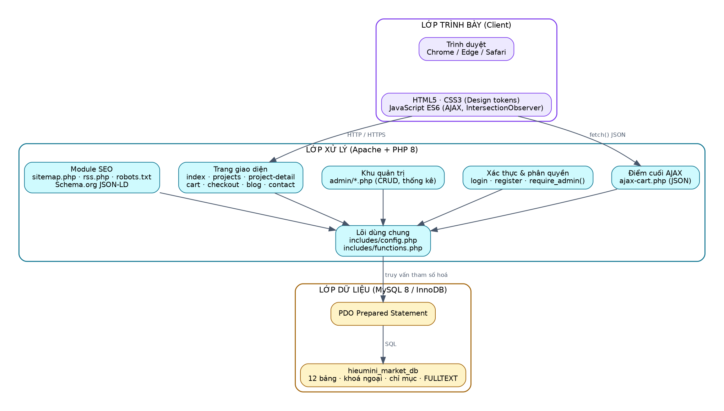
Hình 1. Kiến trúc ba lớp của hệ thống HieuMini

1.3.2 Cài đặt XAMPP
XAMPP là gói phần mềm tích hợp sẵn Apache, MariaDB, PHP và Perl, cho phép dựng môi trường lập trình web trên máy cá nhân chỉ trong vài phút. Các bước cài đặt như sau:
- Bước 1: Tải bộ cài XAMPP bản dành cho PHP 8.2 trở lên từ trang chủ apachefriends.org.
- Bước 2: Chạy tệp cài đặt, chọn thư mục cài là C:\xampp để đường dẫn ngắn gọn, tránh khoảng trắng.
- Bước 3: Mở XAMPP Control Panel, bấm Start ở hai dòng Apache và MySQL. Hai ô này chuyển sang màu xanh là thành công.
- Bước 4: Nếu cổng 80 bị chiếm (thường do IIS hoặc Skype), mở Config của Apache, sửa httpd.conf, đổi Listen 80 thành Listen 8080.
- Bước 5: Chép toàn bộ thư mục mã nguồn vào C:\xampp\htdocs. Mã nguồn của đồ án nằm tại C:\xampp\htdocs\DoAnWebsite\projects\HieuMini.
- Bước 6: Mở trình duyệt, truy cập http://localhost/DoAnWebsite/projects/HieuMini để kiểm tra.

1.3.3 Cấu hình Apache
Đồ án sử dụng tệp .htaccess đặt tại thư mục gốc để cấu hình Apache ở mức thư mục mà không cần sửa tệp cấu hình toàn cục. Tệp này thực hiện năm nhóm việc: khai báo trang lỗi 404 tuỳ chỉnh, chặn truy cập trực tiếp vào các tệp nhạy cảm, viết lại địa chỉ thành đường dẫn thân thiện, bật nén nội dung và đặt các tiêu đề bảo mật.
# Chặn tải trực tiếp tệp cơ sở dữ liệu, tài liệu, mã Python
<FilesMatch "\.(sql|md|py|log|ini)$">
Require all denied
</FilesMatch>

# Đường dẫn thân thiện: /du-an/<slug> thay cho project-detail.php?slug=<slug>
<IfModule mod_rewrite.c>
RewriteEngine On
RewriteRule ^du-an/([a-z0-9-]+)/?$ project-detail.php?slug=$1 [L,QSA]
RewriteRule ^danh-muc/([a-z0-9-]+)/?$ projects.php?cat=$1 [L,QSA]
RewriteRule ^sitemap\.xml$ sitemap.php [L]
</IfModule>

# Tiêu đề bảo mật
<IfModule mod_headers.c>
Header set X-Content-Type-Options "nosniff"
Header set X-Frame-Options "SAMEORIGIN"
Header set Referrer-Policy "strict-origin-when-cross-origin"
</IfModule>
Trích tệp .htaccess của đồ án
Để mod_rewrite hoạt động, cần mở tệp httpd.conf, bỏ dấu thăng ở dòng nạp mô-đun rewrite và đổi AllowOverride None thành AllowOverride All cho thư mục htdocs.

1.3.4 Cấu hình PHP
Bảng 6. Các tham số php.ini cần lưu ý
Tham số trong php.ini | Giá trị khuyến nghị | Lý do
display_errors | On khi lập trình, Off khi chạy thật | Tránh lộ đường dẫn và cấu trúc hệ thống cho người lạ
error_reporting | E_ALL | Hiện mọi cảnh báo để phát hiện lỗi sớm
upload_max_filesize | 20M | Cho phép tải ảnh minh hoạ dự án dung lượng lớn
post_max_size | 24M | Phải lớn hơn upload_max_filesize
max_execution_time | 120 | Đủ cho thao tác nhập cơ sở dữ liệu lớn
memory_limit | 256M | Đủ cho thao tác xử lý ảnh và xuất báo cáo
date.timezone | Asia/Ho_Chi_Minh | Bảo đảm thời gian hiển thị đúng giờ Việt Nam
extension=pdo_mysql | Bật | Bắt buộc để PDO kết nối được MySQL
extension=mbstring | Bật | Bắt buộc để xử lý chuỗi tiếng Việt có dấu

1.3.5 Tạo và nhập cơ sở dữ liệu
- Bước 1: Truy cập http://localhost/phpmyadmin.
- Bước 2: Chọn thẻ Import, bấm Choose File và chọn tệp database.sql trong thư mục mã nguồn.
- Bước 3: Bảo đảm mục Character set of the file để là utf-8, sau đó bấm Go.
- Bước 4: Sau khi nhập xong, phpMyAdmin hiển thị cơ sở dữ liệu hieumini_market_db với đủ mười hai bảng và dữ liệu mẫu.
- Bước 5: Mở tệp includes/config.php, kiểm tra bốn hằng số DB_HOST, DB_NAME, DB_USER, DB_PASS khớp với môi trường máy.
Tệp database.sql của đồ án được viết theo hướng có thể chạy lại nhiều lần: mỗi bảng đều có câu lệnh DROP TABLE IF EXISTS đứng trước CREATE TABLE, và có SET FOREIGN_KEY_CHECKS = 0 ở đầu tệp để không vướng thứ tự khoá ngoại khi xoá.

1.3.6 Triển khai lên môi trường thật
Khi đưa website lên hosting hoặc máy chủ ảo, cần thực hiện thêm sáu việc so với môi trường máy cá nhân:
Bảng 7. Danh sách việc cần làm khi đưa website lên máy chủ thật
Việc cần làm | Chi tiết
Đổi thông số kết nối | Cập nhật DB_HOST, DB_NAME, DB_USER, DB_PASS trong includes/config.php theo thông tin hosting cấp
Tắt chế độ gỡ lỗi | Đặt DEBUG_MODE bằng false để không hiển thị chi tiết lỗi ra ngoài
Xoá tệp kiểm thử | Xoá test_system.php và generate_assets.py khỏi máy chủ thật
Bật HTTPS | Cài chứng chỉ SSL miễn phí của Let’s Encrypt và chuyển hướng toàn bộ HTTP sang HTTPS
Cập nhật đường dẫn SEO | Sửa site_url trong trang cấu hình và dòng Sitemap trong robots.txt sang tên miền thật
Khai báo với Google | Xác minh quyền sở hữu trong Google Search Console và gửi sitemap.xml để được lập chỉ mục sớm

Chương 2. Phân tích và thiết kế website

2.0.1 Khảo sát hiện trạng
Trước khi thiết kế, đồ án đã khảo sát cách vận hành của các nơi đang bán mã nguồn website tại Việt Nam, bao gồm các nhóm trên mạng xã hội, các diễn đàn công nghệ và một số website chuyên bán mã nguồn. Kết quả khảo sát cho thấy bốn điểm yếu lặp lại: thông tin sản phẩm sơ sài chỉ có vài dòng và một ảnh chụp màn hình; không có cơ chế đánh giá nên người mua không biết chất lượng thực tế; quy trình mua hàng thủ công qua tin nhắn nên dễ nhầm lẫn và không lưu lại lịch sử; và hầu hết không có bản demo trực tuyến.
Ngoài ra, do đặc thù sản phẩm số, một bộ mã nguồn có thể được bán cho nhiều người với các phạm vi sử dụng khác nhau. Việc không phân biệt rõ phạm vi sử dụng dẫn tới tranh chấp: người mua tưởng mình được quyền bán lại, người bán lại cho rằng chỉ được dùng cá nhân. Đây là lý do HieuMini đưa mô hình ba mức giấy phép vào ngay trong quy trình đặt hàng.

2.0.2 Mục tiêu và phạm vi đề tài
- Xây dựng website thương mại điện tử hoàn chỉnh cho sản phẩm số, chạy được trên môi trường XAMPP với PHP 8 và MySQL.
- Cho phép khách hàng tra cứu, so sánh, lưu yêu thích và đặt mua mã nguồn với ba mức giấy phép có giá khác nhau.
- Cung cấp khu quản trị đầy đủ nghiệp vụ: quản lý dự án, danh mục, đơn hàng, người dùng, đánh giá, bài viết, liên hệ và cấu hình.
- Tối ưu công cụ tìm kiếm ngay từ tầng mã nguồn: thẻ meta riêng từng trang, dữ liệu có cấu trúc, sitemap và robots.
- Bảo đảm trải nghiệm người dùng: giao diện đáp ứng, hiệu ứng chuyển động mượt, khả năng tiếp cận cho người dùng bàn phím.
Phạm vi đồ án dừng ở mức mô phỏng thanh toán: đơn hàng được ghi nhận đầy đủ vào cơ sở dữ liệu và quản trị viên chuyển trạng thái thủ công, chưa tích hợp cổng thanh toán trực tuyến thật do yêu cầu về pháp lý và tài khoản doanh nghiệp.

2.1 Chức năng (use case)

2.1.1 Xác định tác nhân
Bảng 8. Danh sách tác nhân của hệ thống
Tác nhân | Mô tả | Quyền hạn chính
Khách vãng lai | Người truy cập website nhưng chưa đăng nhập | Xem, tìm kiếm, thêm giỏ hàng, đặt hàng, đăng ký, đọc blog, gửi liên hệ
Thành viên | Khách vãng lai đã đăng ký và đăng nhập thành công | Kế thừa quyền khách vãng lai, thêm: lưu yêu thích, viết đánh giá, xem lịch sử đơn hàng, quản lý hồ sơ
Quản trị viên | Người vận hành hệ thống, có vai trò admin trong bảng users | Kế thừa quyền thành viên, thêm: toàn quyền quản trị nội dung, đơn hàng, người dùng và cấu hình
Hệ thống | Các tác vụ tự động do máy chủ thực hiện | Sinh mã đơn hàng, tính lại điểm đánh giá, sinh sitemap, đếm lượt xem

2.1.2 Sơ đồ use case tổng quát
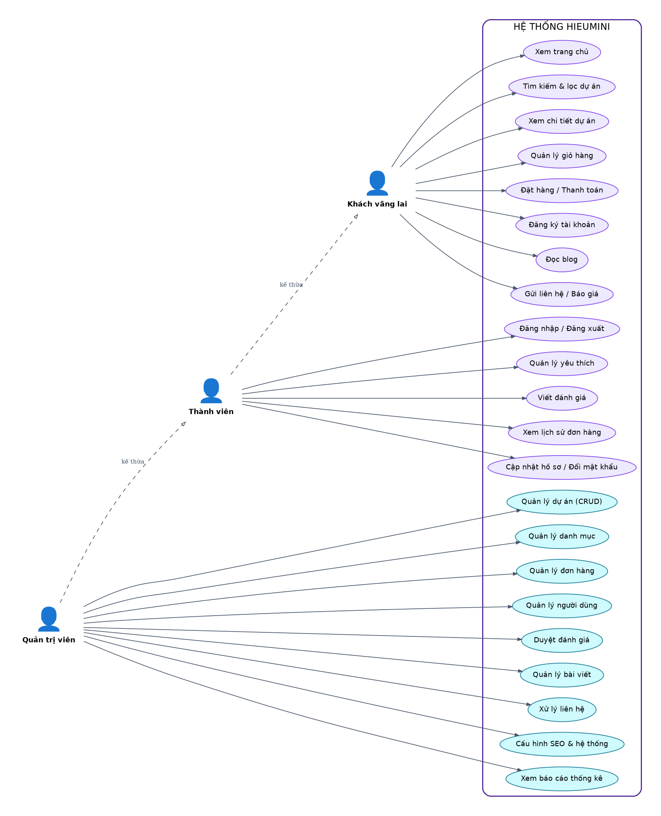
Hình 2. Sơ đồ use case tổng quát của hệ thống HieuMini

2.1.3 Danh sách use case
Bảng 9. Danh sách đầy đủ các use case của hệ thống
Mã | Tên use case | Tác nhân | Tệp xử lý
UC01 | Xem trang chủ | Tất cả | index.php
UC02 | Tìm kiếm và lọc dự án | Tất cả | projects.php
UC03 | Xem chi tiết dự án | Tất cả | project-detail.php
UC04 | Quản lý giỏ hàng | Tất cả | cart.php, ajax-cart.php
UC05 | Đặt hàng và thanh toán | Tất cả | checkout.php, order-success.php
UC06 | Đăng ký tài khoản | Khách vãng lai | register.php
UC07 | Đăng nhập và đăng xuất | Thành viên, Quản trị | login.php, logout.php
UC08 | Quản lý danh sách yêu thích | Thành viên | wishlist.php, ajax-cart.php
UC09 | Viết đánh giá dự án | Thành viên | project-detail.php
UC10 | Xem lịch sử đơn hàng | Thành viên | account.php
UC11 | Cập nhật hồ sơ, đổi mật khẩu | Thành viên | account.php
UC12 | Đọc blog kiến thức | Tất cả | blog.php, blog-detail.php
UC13 | Gửi liên hệ và yêu cầu báo giá | Tất cả | contact.php
UC14 | Quản lý dự án (thêm, sửa, xoá, ẩn) | Quản trị viên | admin/projects.php, admin/project-form.php
UC15 | Quản lý danh mục | Quản trị viên | admin/categories.php
UC16 | Quản lý đơn hàng và trạng thái | Quản trị viên | admin/orders.php, admin/order-detail.php
UC17 | Quản lý người dùng và phân quyền | Quản trị viên | admin/users.php
UC18 | Duyệt và ẩn đánh giá | Quản trị viên | admin/reviews.php
UC19 | Quản lý bài viết blog | Quản trị viên | admin/posts.php, admin/post-form.php
UC20 | Xử lý hộp thư liên hệ | Quản trị viên | admin/contacts.php
UC21 | Cấu hình hệ thống và SEO | Quản trị viên | admin/settings.php
UC22 | Xem báo cáo thống kê | Quản trị viên | admin/index.php

2.1.4 Đặc tả chi tiết các use case chính
a) Đặc tả UC05 – Đặt hàng và thanh toán
Bảng 10. Đặc tả use case UC05 – Đặt hàng và thanh toán
Thành phần | Nội dung
Mã use case | UC05
Tên use case | Đặt hàng và thanh toán
Tác nhân | Khách vãng lai, Thành viên
Mô tả | Cho phép người dùng hoàn tất việc mua các dự án đang có trong giỏ hàng
Điều kiện trước | Giỏ hàng có ít nhất một dự án đang ở trạng thái mở bán
Điều kiện sau | Đơn hàng được ghi vào cơ sở dữ liệu ở trạng thái “Chờ xác nhận”, giỏ hàng được xoá rỗng, số lượt bán của từng dự án tăng thêm một
Luồng sự kiện chính | 1. Người dùng bấm “Tiến hành thanh toán” từ trang giỏ hàng.  2. Hệ thống hiển thị biểu mẫu gồm họ tên, email, số điện thoại, ghi chú và ba phương thức thanh toán.  3. Người dùng nhập thông tin, chọn phương thức và tích ô đồng ý điều khoản.  4. Người dùng bấm “Đặt hàng”.  5. Hệ thống kiểm tra token chống giả mạo và tính hợp lệ của dữ liệu.  6. Hệ thống mở giao dịch, sinh mã đơn dạng HM + ngày + số thứ tự.  7. Hệ thống ghi bản ghi vào bảng orders và các bản ghi con vào order_items.  8. Hệ thống tăng số lượt bán của từng dự án và số lần dùng của mã giảm giá.  9. Hệ thống xác nhận giao dịch, xoá giỏ hàng và chuyển tới trang cảm ơn.
Luồng ngoại lệ | 5a. Dữ liệu không hợp lệ: hệ thống hiển thị thông báo lỗi ngay dưới từng ô nhập và giữ nguyên dữ liệu đã nhập.  5b. Token hết hạn: hệ thống trả mã lỗi 419 và yêu cầu tải lại trang.  7a. Lỗi ghi cơ sở dữ liệu: hệ thống huỷ bỏ toàn bộ giao dịch, không có dữ liệu nào được ghi và báo lỗi cho người dùng.
Quy tắc nghiệp vụ | Giá mỗi dòng bằng giá bán hiện hành nhân hệ số giấy phép: Cá nhân ×1,0; Thương mại ×1,6; Mở rộng ×2,4.  Mã giảm giá chỉ áp dụng khi tổng tạm tính đạt mức tối thiểu, mã còn hạn và chưa vượt số lần sử dụng.

b) Đặc tả UC07 – Đăng nhập
Bảng 11. Đặc tả use case UC07 – Đăng nhập hệ thống
Thành phần | Nội dung
Mã use case | UC07
Tên use case | Đăng nhập hệ thống
Tác nhân | Thành viên, Quản trị viên
Điều kiện trước | Tài khoản đã được đăng ký và đang ở trạng thái hoạt động
Điều kiện sau | Phiên làm việc lưu mã người dùng, họ tên, email và vai trò; mã phiên được tái sinh
Luồng sự kiện chính | 1. Người dùng mở trang đăng nhập.  2. Người dùng nhập email và mật khẩu rồi gửi biểu mẫu.  3. Hệ thống kiểm tra số lần đăng nhập sai gần đây.  4. Hệ thống truy vấn người dùng theo email với trạng thái đang hoạt động.  5. Hệ thống so khớp mật khẩu bằng password_verify.  6. Hệ thống tái sinh mã phiên, lưu thông tin và cập nhật thời điểm đăng nhập gần nhất.  7. Hệ thống chuyển hướng: quản trị viên về bảng điều khiển, thành viên về trang tài khoản hoặc trang đang xem dở.
Luồng ngoại lệ | 3a. Đã sai quá 5 lần trong 10 phút: hệ thống từ chối và yêu cầu chờ.  5a. Sai email hoặc mật khẩu: hệ thống báo lỗi chung, không tiết lộ email có tồn tại hay không, đồng thời tăng bộ đếm sai.
Yêu cầu phi chức năng | Mật khẩu không bao giờ được ghi vào nhật ký; thông báo lỗi phải mơ hồ để không hỗ trợ dò tài khoản

c) Đặc tả UC14 – Quản lý dự án
Bảng 12. Đặc tả use case UC14 – Quản lý dự án
Thành phần | Nội dung
Mã use case | UC14
Tên use case | Quản lý dự án
Tác nhân | Quản trị viên
Điều kiện trước | Đã đăng nhập bằng tài khoản có vai trò admin
Điều kiện sau | Dự án được thêm mới, cập nhật, ẩn hoặc xoá khỏi cơ sở dữ liệu
Luồng sự kiện chính | 1. Quản trị viên mở mục “Dự án” trong khu quản trị.  2. Hệ thống hiển thị bảng danh sách kèm ô tìm kiếm theo tên.  3. Quản trị viên chọn “Thêm dự án mới” hoặc “Sửa” trên một dòng.  4. Hệ thống hiển thị biểu mẫu gồm ba nhóm trường: thông tin cơ bản, giá và hiển thị, tối ưu tìm kiếm.  5. Quản trị viên nhập dữ liệu và lưu.  6. Hệ thống kiểm tra tiêu đề tối thiểu 5 ký tự, giá lớn hơn 0 và đường dẫn chưa bị trùng.  7. Hệ thống tự sinh đường dẫn từ tiêu đề nếu quản trị viên bỏ trống.  8. Hệ thống ghi dữ liệu và quay lại danh sách kèm thông báo thành công.
Luồng ngoại lệ | 6a. Đường dẫn trùng: hệ thống báo lỗi ngay tại ô nhập.  3a. Chọn “Xoá”: hệ thống hỏi xác nhận, sau đó xoá dự án cùng toàn bộ ảnh, đánh giá và mục yêu thích liên quan nhờ ràng buộc CASCADE.
Ghi chú | Nút “Ẩn” chỉ đổi cột status về 0 nên dự án biến mất khỏi website nhưng dữ liệu lịch sử vẫn được giữ nguyên

d) Đặc tả UC09 – Viết đánh giá
Bảng 13. Đặc tả use case UC09 – Viết đánh giá dự án
Thành phần | Nội dung
Mã use case | UC09
Tên use case | Viết đánh giá dự án
Tác nhân | Thành viên
Điều kiện trước | Đã đăng nhập và đang xem trang chi tiết một dự án
Điều kiện sau | Đánh giá được lưu, điểm trung bình và số lượt đánh giá của dự án được tính lại
Luồng sự kiện chính | 1. Thành viên mở thẻ “Đánh giá” ở trang chi tiết dự án.  2. Thành viên chọn số sao từ 1 đến 5 và nhập nội dung tối đa 1000 ký tự.  3. Hệ thống kiểm tra token và nội dung không rỗng.  4. Hệ thống ghi bản ghi mới, hoặc cập nhật nếu thành viên đã từng đánh giá dự án này.  5. Hệ thống tính lại điểm trung bình và số lượt đánh giá bằng hàm refresh_rating.  6. Hệ thống hiển thị lại danh sách đánh giá kèm thông báo cảm ơn.
Quy tắc nghiệp vụ | Ràng buộc UNIQUE trên cặp (project_id, user_id) bảo đảm mỗi thành viên chỉ có một đánh giá cho mỗi dự án

e) Đặc tả UC02 – Tìm kiếm và lọc dự án
Bảng 14. Đặc tả use case UC02 – Tìm kiếm và lọc dự án
Thành phần | Nội dung
Mã use case | UC02
Tên use case | Tìm kiếm và lọc dự án
Tác nhân | Tất cả
Điều kiện trước | Không có
Điều kiện sau | Hiển thị danh sách dự án thoả mãn đồng thời mọi tiêu chí đã chọn, có phân trang
Luồng sự kiện chính | 1. Người dùng nhập từ khoá vào ô tìm kiếm trên thanh điều hướng hoặc trong bảng lọc.  2. Người dùng có thể chọn thêm danh mục và khoảng giá.  3. Người dùng chọn tiêu chí sắp xếp: mới nhất, bán chạy, đánh giá cao, giá tăng dần hoặc giá giảm dần.  4. Hệ thống dựng câu truy vấn động, ghép các điều kiện bằng AND, mỗi giá trị đi qua một tham số riêng.  5. Hệ thống đếm tổng số kết quả để tính số trang, sau đó lấy 9 dự án của trang hiện tại.  6. Hệ thống hiển thị kết quả kèm bộ đánh số trang và giữ nguyên mọi tiêu chí trên đường dẫn.
Luồng ngoại lệ | 5a. Không có kết quả: hệ thống hiển thị trạng thái rỗng kèm hai gợi ý là xoá bộ lọc hoặc gửi yêu cầu tư vấn.
Yêu cầu phi chức năng | Trang kết quả tìm kiếm được gắn thẻ noindex để tránh tạo nội dung trùng lặp trong chỉ mục của Google

2.1.5 Luồng xử lý nghiệp vụ đặt hàng
Bảng 15. Luồng xử lý nghiệp vụ đặt hàng từ đầu đến cuối
Bước | Hành động của người dùng | Xử lý của hệ thống | Bảng dữ liệu tác động
1 | Bấm “Thêm giỏ” trên thẻ dự án | Gửi yêu cầu AJAX, kiểm tra token, ghi vào phiên, trả về JSON số lượng mới | Không (lưu trong phiên)
2 | Mở trang giỏ hàng, đổi giấy phép | Cập nhật hệ số nhân giá và tính lại thành tiền từng dòng | Không (lưu trong phiên)
3 | Nhập mã giảm giá | Kiểm tra mã còn hiệu lực, còn lượt dùng và đạt mức tối thiểu | coupons (chỉ đọc)
4 | Điền thông tin, bấm “Đặt hàng” | Mở giao dịch, sinh mã đơn, ghi đơn và chi tiết đơn | orders, order_items
5 | Hệ thống tự động | Tăng lượt bán từng dự án, tăng lượt dùng mã giảm giá, xác nhận giao dịch | projects, coupons
6 | Xem trang cảm ơn | Hiển thị mã đơn, chi tiết và hướng dẫn chuyển khoản | orders, order_items (chỉ đọc)
7 | Quản trị viên xác nhận | Đổi trạng thái đơn sang “Đã thanh toán” rồi “Đã bàn giao” | orders

2.2 Cơ sở dữ liệu

2.2.1 Mô hình thực thể – liên kết
Cơ sở dữ liệu hieumini_market_db gồm mười hai bảng, chia thành ba nhóm chức năng. Nhóm lõi thương mại gồm categories, projects, project_images, orders, order_items và coupons. Nhóm người dùng gồm users, reviews và wishlists. Nhóm nội dung và cấu hình gồm posts, contacts và settings. Sơ đồ dưới đây thể hiện các thực thể chính cùng quan hệ khoá ngoại giữa chúng.
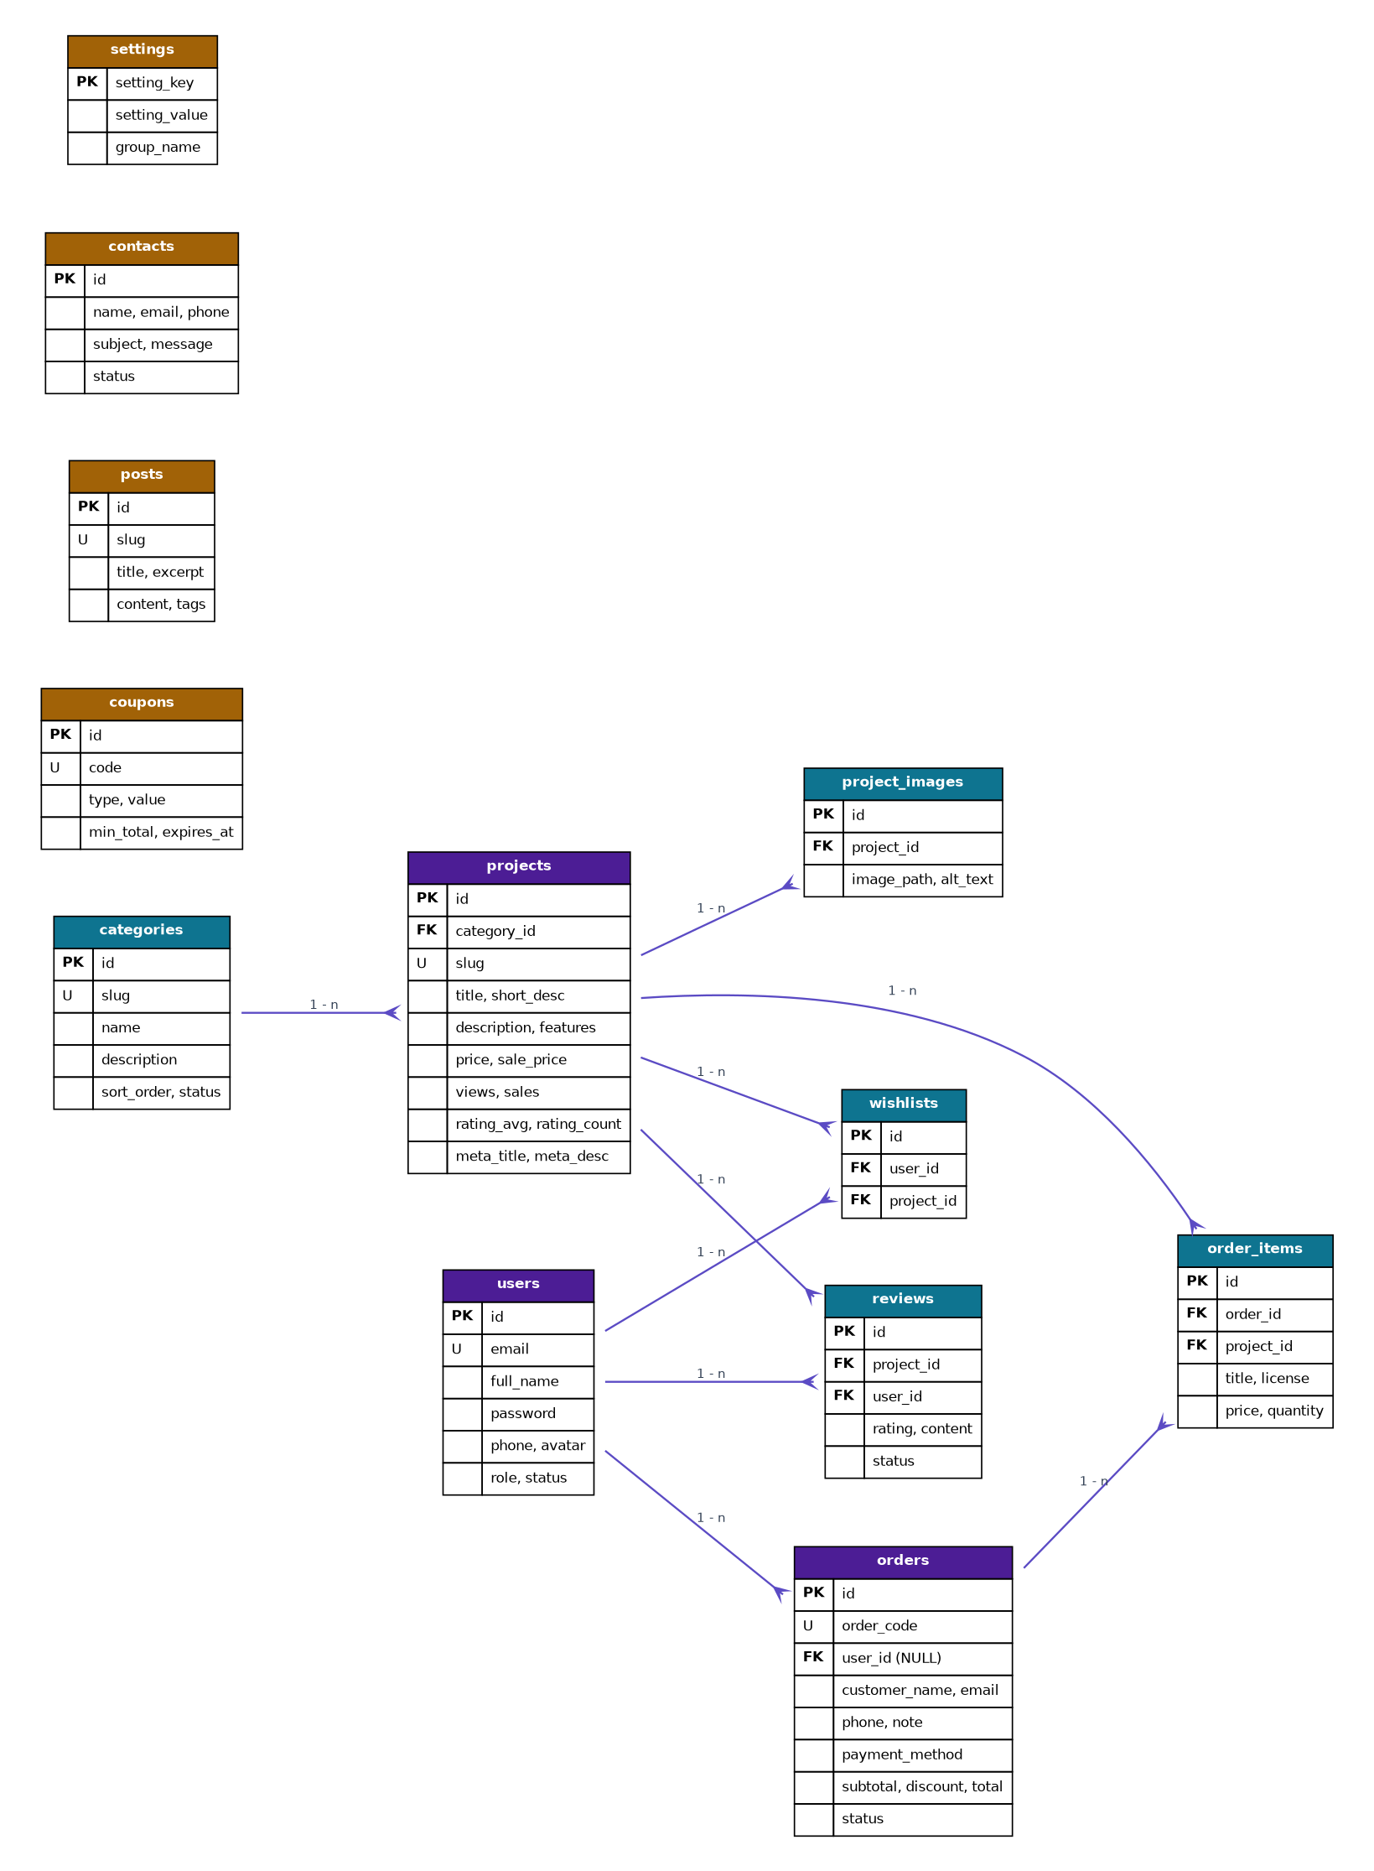
Hình 3. Mô hình thực thể – liên kết của cơ sở dữ liệu hieumini_market_db

2.2.2 Danh sách bảng dữ liệu
Bảng 16. Danh sách mười hai bảng của cơ sở dữ liệu
STT | Tên bảng | Chức năng | Số bản ghi mẫu
1 | users | Lưu tài khoản thành viên và quản trị viên | 4
2 | categories | Lưu danh mục phân loại dự án | 6
3 | projects | Lưu thông tin các bộ mã nguồn được bán | 18
4 | project_images | Lưu thư viện ảnh bổ sung của từng dự án | 0
5 | coupons | Lưu mã giảm giá và điều kiện áp dụng | 3
6 | orders | Lưu đơn hàng và thông tin người mua | 3
7 | order_items | Lưu chi tiết từng dòng của đơn hàng | 3
8 | reviews | Lưu đánh giá của thành viên về dự án | 5
9 | wishlists | Lưu danh sách yêu thích của thành viên | 6
10 | posts | Lưu bài viết blog phục vụ nội dung và SEO | 6
11 | contacts | Lưu yêu cầu liên hệ và báo giá | 2
12 | settings | Lưu cấu hình hệ thống và SEO dạng khoá – giá trị | 15

2.2.3 Mô tả chi tiết cấu trúc các bảng
a) Bảng users – Người dùng
Bảng 17. Cấu trúc bảng users
Tên trường | Kiểu dữ liệu | Ràng buộc | Diễn giải
id | INT UNSIGNED | PK, AUTO_INCREMENT | Khoá chính, tự tăng
full_name | VARCHAR(120) | NOT NULL | Họ và tên đầy đủ
email | VARCHAR(160) | NOT NULL, UNIQUE | Email đăng nhập, không trùng lặp
password | VARCHAR(255) | NOT NULL | Mật khẩu đã băm bằng BCRYPT
phone | VARCHAR(20) | NULL | Số điện thoại liên hệ
avatar | VARCHAR(255) | NULL | Đường dẫn ảnh đại diện
role | ENUM(user, admin) | NOT NULL, mặc định user | Vai trò quyết định quyền truy cập
status | TINYINT(1) | NOT NULL, mặc định 1 | 1 là hoạt động, 0 là bị khoá
last_login | DATETIME | NULL | Thời điểm đăng nhập gần nhất
created_at | DATETIME | Mặc định thời điểm hiện tại | Ngày tạo tài khoản
updated_at | DATETIME | Tự cập nhật khi sửa | Ngày cập nhật gần nhất

b) Bảng categories – Danh mục
Bảng 18. Cấu trúc bảng categories
Tên trường | Kiểu dữ liệu | Ràng buộc | Diễn giải
id | INT UNSIGNED | PK, AUTO_INCREMENT | Khoá chính
name | VARCHAR(120) | NOT NULL | Tên danh mục hiển thị
slug | VARCHAR(150) | NOT NULL, UNIQUE | Đường dẫn thân thiện dùng cho SEO
description | VARCHAR(255) | NULL | Mô tả ngắn, dùng làm meta description của trang danh mục
icon | VARCHAR(60) | NULL | Tên biểu tượng SVG nội bộ
sort_order | INT | Mặc định 0 | Thứ tự hiển thị trong menu
status | TINYINT(1) | Mặc định 1 | Cho phép ẩn danh mục mà không xoá

c) Bảng projects – Dự án (bảng trung tâm)
Bảng 19. Cấu trúc bảng projects
Tên trường | Kiểu dữ liệu | Ràng buộc | Diễn giải
id | INT UNSIGNED | PK, AUTO_INCREMENT | Khoá chính
category_id | INT UNSIGNED | FK → categories.id | Danh mục chứa dự án, xoá theo tầng
title | VARCHAR(200) | NOT NULL | Tiêu đề dự án
slug | VARCHAR(220) | NOT NULL, UNIQUE | Đường dẫn thân thiện
short_desc | VARCHAR(300) | NULL | Mô tả ngắn hiển thị trên thẻ dự án
description | MEDIUMTEXT | NULL | Mô tả chi tiết, mỗi đoạn một dòng
features | TEXT | NULL | Danh sách tính năng, mỗi tính năng một dòng
tech_stack | VARCHAR(255) | NULL | Công nghệ sử dụng, ngăn cách bằng dấu phẩy
price | DECIMAL(12,0) | NOT NULL | Giá gốc tính bằng đồng
sale_price | DECIMAL(12,0) | NULL | Giá khuyến mãi, rỗng nghĩa là không giảm
thumbnail | VARCHAR(255) | NULL | Đường dẫn ảnh đại diện
demo_url | VARCHAR(255) | NULL | Liên kết tới bản demo trực tuyến
badge | VARCHAR(40) | NULL | Nhãn HOT, NEW hoặc BEST SELLER
is_featured | TINYINT(1) | Mặc định 0 | Đánh dấu hiển thị ở khu nổi bật trang chủ
views | INT UNSIGNED | Mặc định 0 | Số lượt xem, mỗi phiên chỉ đếm một lần
sales | INT UNSIGNED | Mặc định 0 | Số lượt bán
rating_avg | DECIMAL(3,2) | Mặc định 0 | Điểm đánh giá trung bình, tính lại sau mỗi đánh giá
rating_count | INT UNSIGNED | Mặc định 0 | Số lượt đánh giá đã duyệt
status | TINYINT(1) | Mặc định 1 | 1 là đang bán, 0 là đã ẩn
meta_title | VARCHAR(180) | NULL | Thẻ tiêu đề riêng phục vụ SEO
meta_description | VARCHAR(300) | NULL | Thẻ mô tả riêng phục vụ SEO
meta_keywords | VARCHAR(255) | NULL | Từ khoá của trang
created_at / updated_at | DATETIME | Mặc định và tự cập nhật | Thời điểm tạo và sửa gần nhất

d) Bảng orders – Đơn hàng
Bảng 20. Cấu trúc bảng orders
Tên trường | Kiểu dữ liệu | Ràng buộc | Diễn giải
id | INT UNSIGNED | PK, AUTO_INCREMENT | Khoá chính
order_code | VARCHAR(30) | NOT NULL, UNIQUE | Mã đơn dạng HM + ngày + số thứ tự trong ngày
user_id | INT UNSIGNED | FK → users.id, NULL | Rỗng nếu khách vãng lai đặt hàng
customer_name | VARCHAR(120) | NOT NULL | Họ tên người mua tại thời điểm đặt
email | VARCHAR(160) | NOT NULL | Email nhận mã nguồn
phone | VARCHAR(20) | NOT NULL | Số điện thoại liên hệ
note | VARCHAR(500) | NULL | Ghi chú yêu cầu thêm của khách
payment_method | ENUM(bank, momo, cod) | Mặc định bank | Phương thức thanh toán
coupon_code | VARCHAR(40) | NULL | Mã giảm giá đã áp dụng
subtotal | DECIMAL(12,0) | Mặc định 0 | Tổng tiền trước khi giảm
discount | DECIMAL(12,0) | Mặc định 0 | Số tiền được giảm
total | DECIMAL(12,0) | Mặc định 0 | Số tiền phải thanh toán
status | ENUM(pending, paid, delivered, cancelled) | Mặc định pending | Trạng thái xử lý đơn hàng
created_at / updated_at | DATETIME | Mặc định và tự cập nhật | Thời điểm đặt và cập nhật

e) Bảng order_items – Chi tiết đơn hàng
Bảng 21. Cấu trúc bảng order_items
Tên trường | Kiểu dữ liệu | Ràng buộc | Diễn giải
id | INT UNSIGNED | PK, AUTO_INCREMENT | Khoá chính
order_id | INT UNSIGNED | FK → orders.id, CASCADE | Đơn hàng chứa dòng này
project_id | INT UNSIGNED | FK → projects.id, SET NULL | Dự án được mua, rỗng nếu dự án đã bị xoá
title | VARCHAR(200) | NOT NULL | Tên dự án tại thời điểm mua, giữ lại để đối chiếu lịch sử
license | ENUM(personal, commercial, extended) | Mặc định personal | Loại giấy phép sử dụng đã chọn
price | DECIMAL(12,0) | NOT NULL | Thành tiền đã nhân hệ số giấy phép
quantity | INT UNSIGNED | Mặc định 1 | Số lượng, luôn bằng 1 với sản phẩm số

f) Bảng reviews và wishlists
Bảng 22. Cấu trúc bảng reviews và wishlists
Bảng | Tên trường | Kiểu dữ liệu | Ràng buộc và diễn giải
reviews | id | INT UNSIGNED | Khoá chính
reviews | project_id | INT UNSIGNED | FK → projects.id, xoá theo tầng
reviews | user_id | INT UNSIGNED | FK → users.id, xoá theo tầng
reviews | rating | TINYINT UNSIGNED | Số sao từ 1 đến 5
reviews | content | VARCHAR(1000) | Nội dung nhận xét
reviews | status | TINYINT(1) | 1 là đang hiển thị, 0 là chờ duyệt
reviews | (project_id, user_id) | UNIQUE | Mỗi người chỉ đánh giá một lần cho mỗi dự án
wishlists | id | INT UNSIGNED | Khoá chính
wishlists | user_id | INT UNSIGNED | FK → users.id, xoá theo tầng
wishlists | project_id | INT UNSIGNED | FK → projects.id, xoá theo tầng
wishlists | (user_id, project_id) | UNIQUE | Bảng trung gian hiện thực quan hệ nhiều – nhiều

g) Bảng posts, contacts, coupons và settings
Bảng 23. Cấu trúc các bảng nội dung và cấu hình
Bảng | Trường chính | Diễn giải
posts | id, title, slug, excerpt, content, thumbnail, author, tags, views, status, meta_title, meta_description, published_at | Bài viết blog. Trường slug là duy nhất, dùng cho đường dẫn thân thiện. Hai trường meta phục vụ tối ưu tìm kiếm riêng cho từng bài
contacts | id, name, email, phone, subject, message, status, created_at | Yêu cầu liên hệ hoặc báo giá. Trường status nhận ba giá trị new, processing, done để quản trị viên theo dõi tiến độ xử lý
coupons | id, code, type, value, min_total, usage_limit, used_count, expires_at, status | Mã giảm giá. Trường type nhận percent hoặc fixed. Mã chỉ hợp lệ khi còn hạn, chưa vượt usage_limit và tổng đơn đạt min_total
settings | setting_key, setting_value, group_name | Cấu hình dạng khoá – giá trị. Khoá chính là chính setting_key. Nhóm general, seo, contact và social giúp trang cấu hình chia thẻ hợp lý

2.2.4 Chuẩn hoá dữ liệu
Cơ sở dữ liệu được thiết kế đạt dạng chuẩn thứ ba. Cụ thể:
- Dạng chuẩn 1 (1NF): mọi trường đều mang giá trị nguyên tố, không có trường nào chứa danh sách nhiều giá trị cần tách. Riêng hai trường features và tech_stack lưu chuỗi nhiều dòng vì đây là dữ liệu chỉ để hiển thị, không dùng để lọc hay kết bảng, nên việc tách bảng riêng sẽ làm phức tạp hệ thống mà không mang lại lợi ích.
- Dạng chuẩn 2 (2NF): tất cả các bảng đều dùng khoá chính đơn là cột id tự tăng, nên không tồn tại phụ thuộc hàm bộ phận vào một phần của khoá chính.
- Dạng chuẩn 3 (3NF): không có thuộc tính không khoá nào phụ thuộc bắc cầu vào khoá chính. Ví dụ, tên danh mục chỉ nằm ở bảng categories chứ không lặp lại trong bảng projects.
Có hai chỗ cố ý phi chuẩn hoá vì lý do hiệu năng và nghiệp vụ. Thứ nhất, hai trường rating_avg và rating_count được lưu sẵn trong bảng projects thay vì tính lại bằng hàm gộp mỗi lần hiển thị danh sách; giá trị này được cập nhật lại bằng hàm refresh_rating ngay sau mỗi thao tác đánh giá. Thứ hai, trường title trong bảng order_items sao chép tên dự án tại thời điểm mua; nhờ vậy khi dự án đổi tên hoặc bị xoá, hoá đơn cũ vẫn phản ánh đúng những gì khách đã mua.

2.2.5 Một số truy vấn tiêu biểu
-- 1. Doanh thu theo từng tháng (dùng cho biểu đồ ở bảng điều khiển)
SELECT DATE_FORMAT(created_at, "%Y-%m") AS thang, SUM(total) AS doanh_thu
FROM orders
WHERE status IN ("paid", "delivered")
GROUP BY thang
ORDER BY thang;

-- 2. Top 5 dự án bán chạy nhất
SELECT p.title, SUM(oi.quantity) AS so_luong
FROM order_items oi
JOIN projects p ON p.id = oi.project_id
GROUP BY p.id
ORDER BY so_luong DESC
LIMIT 5;

-- 3. Lọc dự án theo danh mục và khoảng giá, sắp xếp theo giá bán thực tế
SELECT p.*, c.name AS category_name
FROM projects p
JOIN categories c ON c.id = p.category_id
WHERE p.status = 1
AND p.category_id = ?
AND IFNULL(NULLIF(p.sale_price, 0), p.price) BETWEEN ? AND ?
ORDER BY IFNULL(NULLIF(p.sale_price, 0), p.price) ASC
LIMIT 9 OFFSET 0;

-- 4. Tính lại điểm đánh giá trung bình của một dự án
UPDATE projects p SET
p.rating_avg = (SELECT IFNULL(AVG(r.rating), 0) FROM reviews r
WHERE r.project_id = p.id AND r.status = 1),
p.rating_count = (SELECT COUNT(*) FROM reviews r
WHERE r.project_id = p.id AND r.status = 1)
WHERE p.id = ?;
Bốn truy vấn tiêu biểu được sử dụng trong hệ thống

Chương 3. Chương trình thử nghiệm
Chương này giới thiệu sản phẩm hoàn chỉnh đã được cài đặt và chạy thử trên môi trường XAMPP, bao gồm hệ thống thiết kế giao diện, ảnh chụp toàn bộ các trang chức năng, các hiệu ứng chuyển động đã áp dụng, kết quả tối ưu công cụ tìm kiếm và kết quả kiểm thử. Phần cuối chương tổng kết những gì đã đạt được, những hạn chế còn tồn tại và hướng phát triển tiếp theo.

3.1 Giao diện

3.1.1 Hệ thống thiết kế
Toàn bộ giao diện được xây dựng trên một hệ thống thiết kế nhất quán thay vì viết CSS rời rạc cho từng trang. Hệ thống này gồm ba lớp: lớp biến gốc khai báo màu, phông chữ, khoảng cách, bo góc, đổ bóng và thời lượng chuyển động; lớp thành phần dùng lại như nút bấm, thẻ kính, huy hiệu, bảng, biểu mẫu; và lớp bố cục theo lưới CSS Grid. Nhờ vậy, muốn đổi toàn bộ tông màu thương hiệu chỉ cần sửa vài dòng biến trong tệp style.css.
Phong cách thị giác được chọn là “Dark Neon Glassmorphism”: nền tối để làm nổi bật ảnh chụp màn hình sản phẩm, các khối nội dung dùng hiệu ứng kính mờ với viền phát sáng, điểm nhấn bằng gradient tím – lam. Đây là phong cách phù hợp với sản phẩm công nghệ và tạo cảm giác cao cấp.
Bảng 24. Bảng mã màu và biến thiết kế của HieuMini
Nhóm | Biến CSS | Giá trị | Vai trò
Nền | --bg | #0B0B18 | Nền chính của toàn trang
Nền | --bg-elev | #16162E | Nền của khối được nâng lên
Nền | --surface | rgba(30,28,56,.62) | Nền thẻ kính, kết hợp với backdrop-filter
Thương hiệu | --primary | #7C3AED | Màu chủ đạo: nút chính, liên kết, viền tiêu điểm
Thương hiệu | --accent | #22D3EE | Màu nhấn: nhãn phụ, biểu tượng, điểm cuối gradient
Trạng thái | --success / --warning / --danger | #10B981 / #F59E0B / #F43F5E | Thông báo thành công, cảnh báo, lỗi
Chữ | --fg | #E9EAF6 | Màu chữ chính, tương phản 14,8:1 trên nền chính
Chữ | --fg-muted | #A2A7C6 | Màu chữ phụ, vẫn đạt tương phản trên 7:1
Phông | --font-display | Space Grotesk, Be Vietnam Pro | Phông tiêu đề, mang tính công nghệ
Phông | --font-body | Be Vietnam Pro | Phông nội dung, hỗ trợ đầy đủ dấu tiếng Việt
Khoảng cách | --sp-1 … --sp-9 | 4px … 96px | Thang khoảng cách chín bậc dùng thống nhất
Bo góc | --r-sm … --r-full | 8px … 999px | Thang bo góc năm bậc
Chuyển động | --dur-fast / --dur / --dur-slow | 150ms / 280ms / 520ms | Ba mức thời lượng theo mức độ quan trọng

Hệ thống hỗ trợ hai chế độ hiển thị: tối (mặc định) và sáng. Toàn bộ khác biệt giữa hai chế độ được gói gọn trong một khối biến CSS duy nhất kích hoạt bằng thuộc tính data-theme trên thẻ html, nên không có dòng mã bố cục nào bị nhân đôi. Bảng dưới đây liệt kê các biến được ghi đè cho chế độ sáng.
Bảng 25. Các biến được ghi đè khi chuyển sang chế độ sáng
Biến CSS | Chế độ tối | Chế độ sáng | Lý do điều chỉnh
--bg | #0B0B18 | #F6F6FB | Nền xám rất nhạt thay vì trắng tuyệt đối để giảm chói
--surface | rgba(30,28,56,.62) | rgba(255,255,255,.82) | Thẻ kính đổi sang nền trắng mờ
--fg | #E9EAF6 | #14142B | Chữ chính, tương phản 16,7:1
--fg-muted | #A2A7C6 | #55586F | Chữ phụ vẫn đạt 6,5:1
--primary | #7C3AED | #6D28D9 | Tím đậm hơn để chữ trắng trên nút đạt 7,1:1
--primary-300 | #A78BFA | #5B21B6 | Màu liên kết phải đủ đậm trên nền sáng
--accent | #22D3EE | #0E7490 | Lam neon quá nhạt trên nền trắng, đổi sang lam đậm
--grad-brand | tím → lam neon | tím đậm → lam đậm | Giữ chữ trắng đọc được ở cả hai đầu gradient
--sh-md | rgba(0,0,0,.36) | rgba(20,20,43,.10) | Bóng nhẹ hơn nhiều trên nền sáng
--aurora-op | .34 | .16 | Giảm cường độ nền cực quang để không lấn nội dung

Cơ chế chọn chế độ hoạt động theo ba mức ưu tiên. Mức một là lựa chọn thủ công của người dùng, lưu trong localStorage với khoá hm-theme. Mức hai là thiết lập của hệ điều hành, đọc qua truy vấn media prefers-color-scheme. Mức ba là chế độ tối mặc định. Một đoạn mã ngắn đặt ngay trong thẻ head sẽ gán thuộc tính data-theme trước khi trình duyệt vẽ khung hình đầu tiên, nhờ vậy không xảy ra hiện tượng nháy sáng rồi chuyển tối.
<!-- Đặt trong <head>, TRƯỚC khi tải style.css -->
<script>
(function () {
document.documentElement.classList.add("js");
try {
var saved = localStorage.getItem("hm-theme");
var prefersLight = window.matchMedia("(prefers-color-scheme: light)").matches;
var theme = saved || (prefersLight ? "light" : "dark");
if (theme === "light") document.documentElement.setAttribute("data-theme", "light");
} catch (e) { /* trình duyệt chặn localStorage - giữ giao diện tối */ }
})();
</script>
Đoạn mã chống nháy màu khi tải trang
Toàn bộ mười chín cặp màu chữ – nền của chế độ sáng đã được kiểm tra bằng công thức tỉ lệ tương phản của WCAG 2.1: cặp thấp nhất đạt 4,97:1, cao nhất đạt 17,74:1, tất cả đều vượt ngưỡng AA là 4,5:1 cho văn bản và 3:1 cho thành phần đồ hoạ.
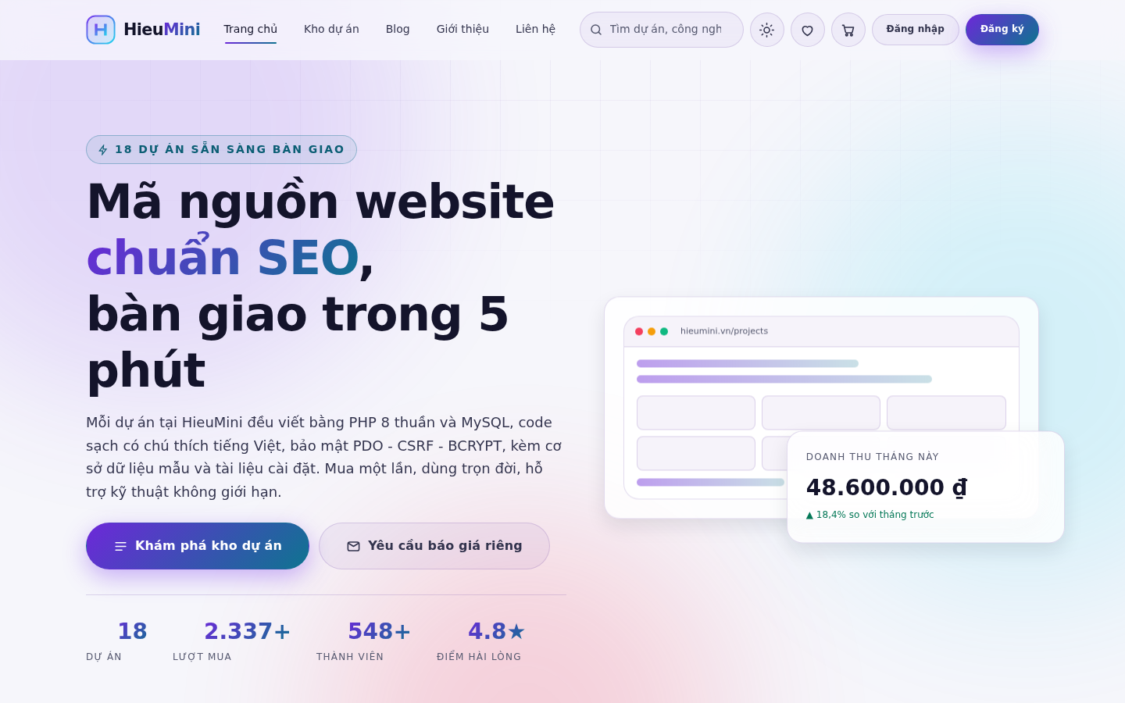
Hình 4. Trang chủ ở chế độ sáng
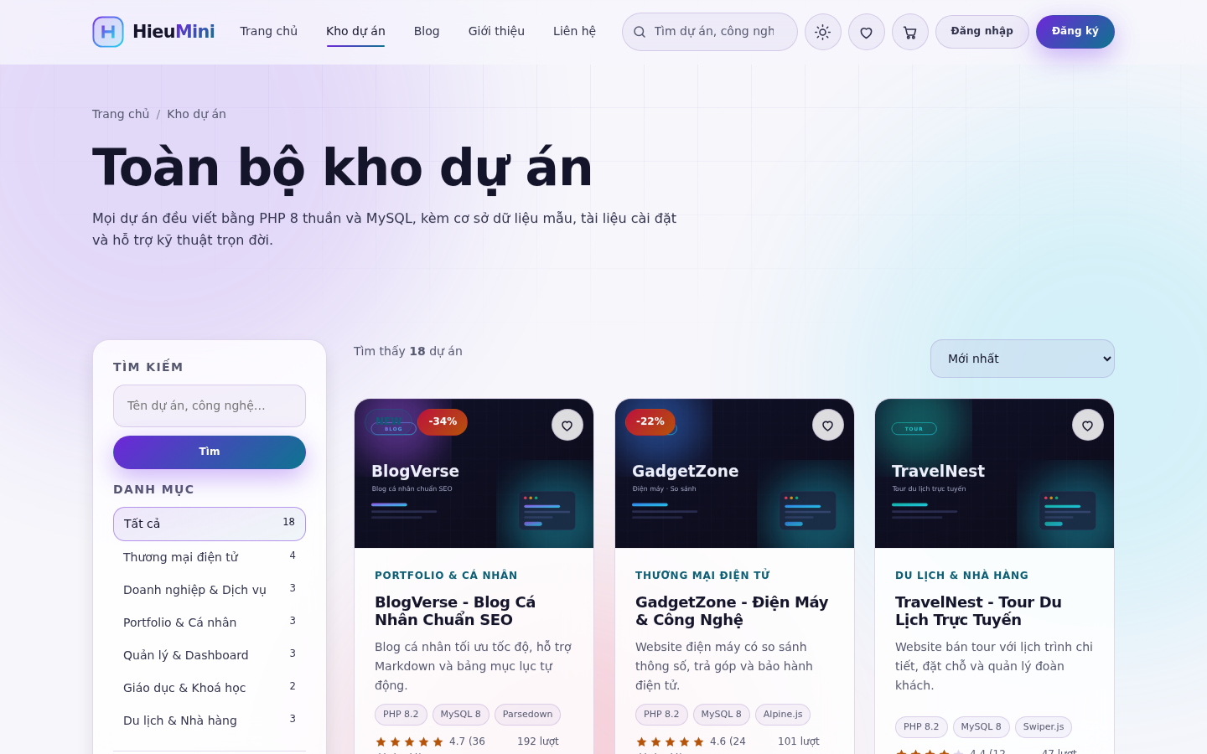
Hình 5. Trang kho dự án ở chế độ sáng
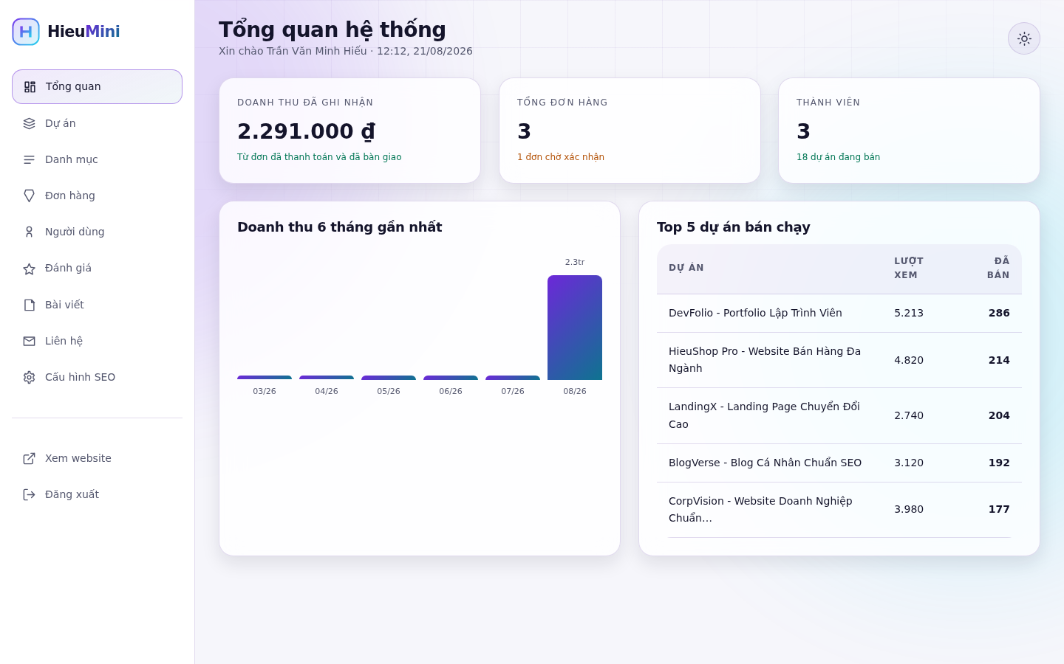
Hình 6. Bảng điều khiển quản trị ở chế độ sáng

3.1.2 Trang chủ
Trang chủ được tổ chức theo mô hình phễu chuyển đổi: khối mở đầu nêu lời hứa giá trị kèm số liệu chứng minh, tiếp đến là dải công nghệ, sáu danh mục, sáu dự án bán chạy, sáu cam kết chất lượng, bốn bước mua hàng, dự án mới nhất, đánh giá thật của khách hàng, ba bài viết blog và cuối cùng là lời kêu gọi hành động.
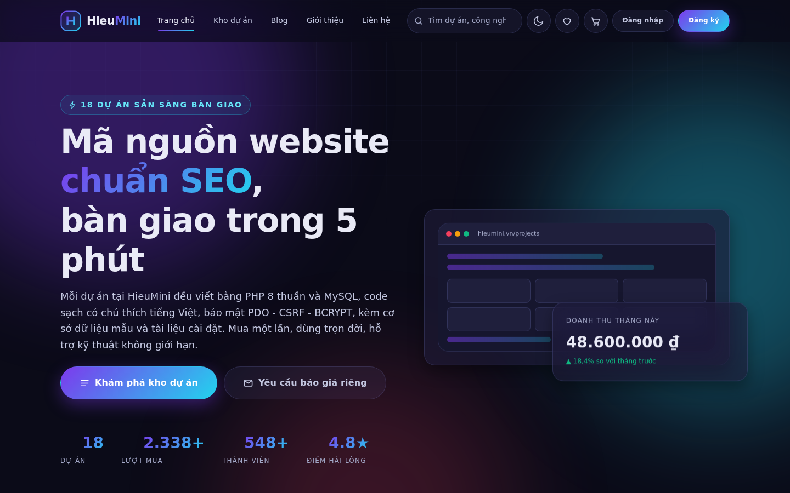
Hình 7. Giao diện trang chủ với khối mở đầu và bốn chỉ số nổi bật

3.1.3 Trang kho dự án
Trang danh sách chia hai cột: cột trái là bảng lọc dính theo cuộn gồm ô tìm kiếm, danh mục kèm số lượng và khoảng giá; cột phải là lưới ba cột hiển thị thẻ dự án, thanh công cụ đếm kết quả và bộ sắp xếp năm tiêu chí. Mọi tiêu chí lọc đều được giữ trên đường dẫn nên người dùng có thể chia sẻ hoặc lưu lại kết quả lọc.
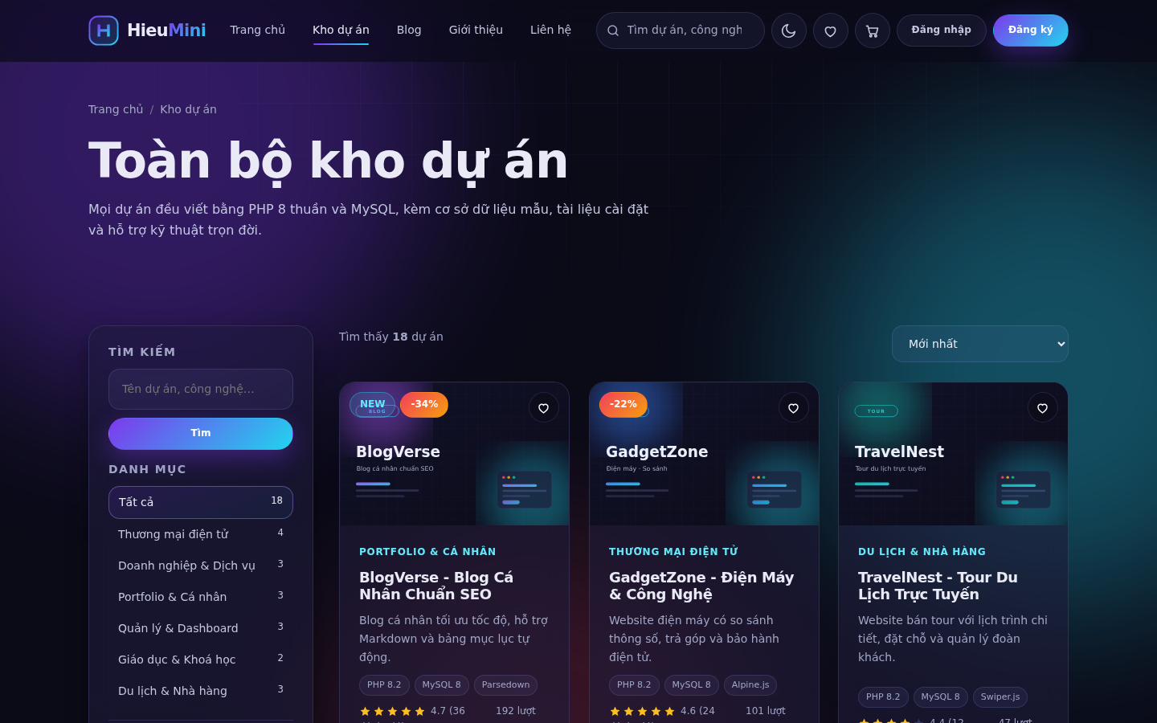
Hình 8. Trang kho dự án với bảng lọc đa tiêu chí và lưới sản phẩm

3.1.4 Trang chi tiết dự án
Trang chi tiết đặt hộp mua hàng ở cột phải và dính theo cuộn để nút thêm giỏ luôn nằm trong tầm mắt. Nội dung được chia thành bốn thẻ: mô tả chi tiết, danh sách tính năng, thông số công nghệ và đánh giá của khách hàng. Ba lựa chọn giấy phép được trình bày dạng thẻ chọn kèm giá tương ứng, giúp người mua thấy ngay sự khác biệt.
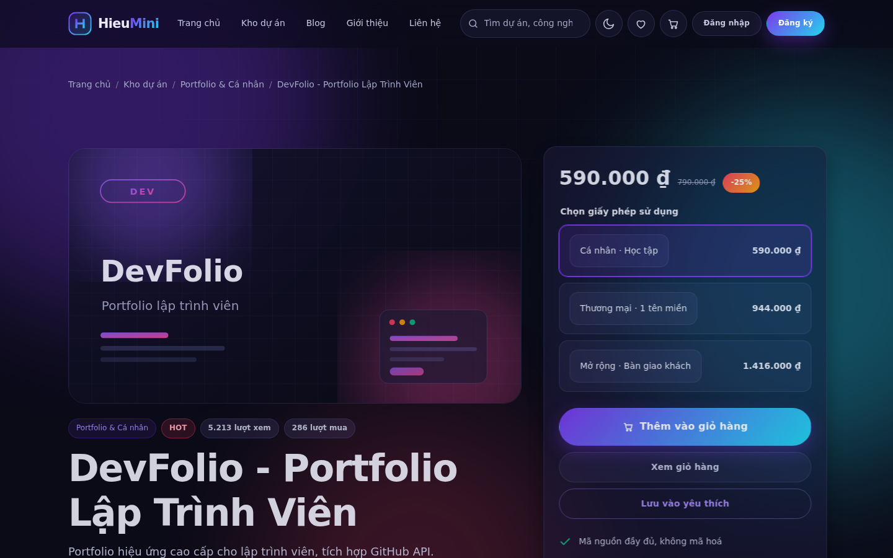
Hình 9. Trang chi tiết dự án với ba mức giấy phép và hộp mua hàng dính theo cuộn

3.1.5 Giỏ hàng và thanh toán
Giỏ hàng cho phép đổi loại giấy phép ngay tại chỗ, nhập mã giảm giá và xem tóm tắt chi phí theo thời gian thực. Trang thanh toán chia hai cột: biểu mẫu thông tin bên trái, tóm tắt đơn hàng bên phải; mọi lỗi nhập liệu hiển thị ngay dưới ô tương ứng thay vì gom lên đầu trang.
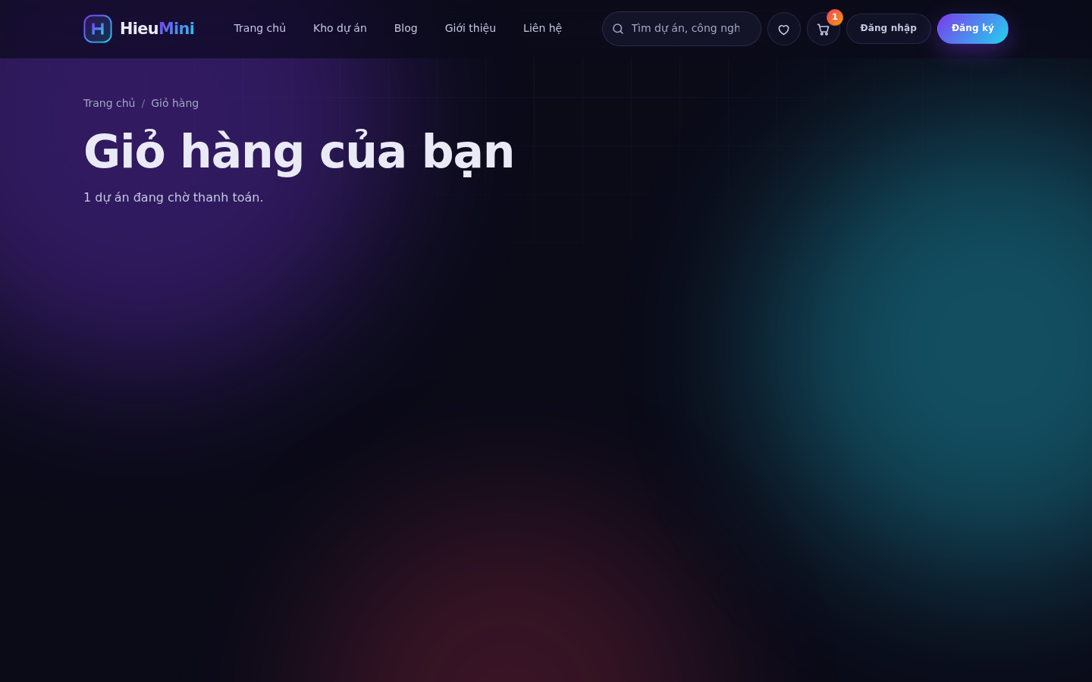
Hình 10. Trang giỏ hàng với lựa chọn giấy phép và ô mã giảm giá
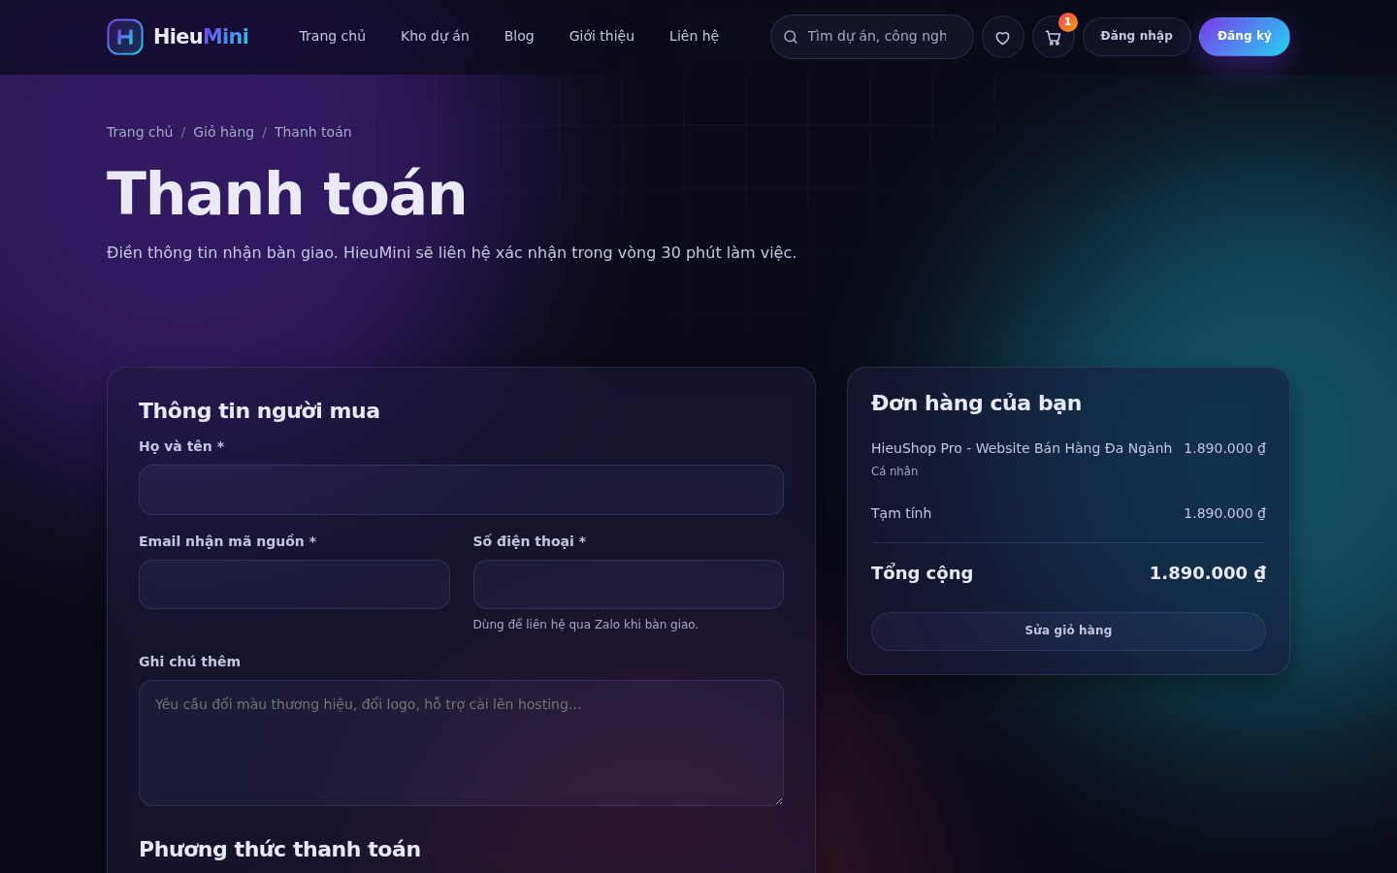
Hình 11. Trang thanh toán với ba phương thức và tóm tắt đơn hàng

3.1.6 Blog, giới thiệu và liên hệ
Ba trang nội dung này phục vụ hai mục tiêu: xây dựng lòng tin với khách hàng và tạo nội dung có giá trị cho công cụ tìm kiếm. Trang giới thiệu chứa bảng so sánh ba loại giấy phép và khối câu hỏi thường gặp có khai báo dữ liệu có cấu trúc FAQPage, giúp câu hỏi có thể hiển thị trực tiếp trên trang kết quả của Google.
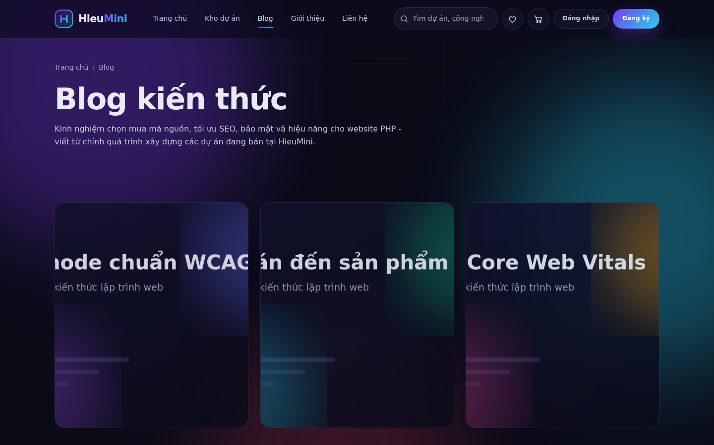
Hình 12. Trang blog kiến thức lập trình web
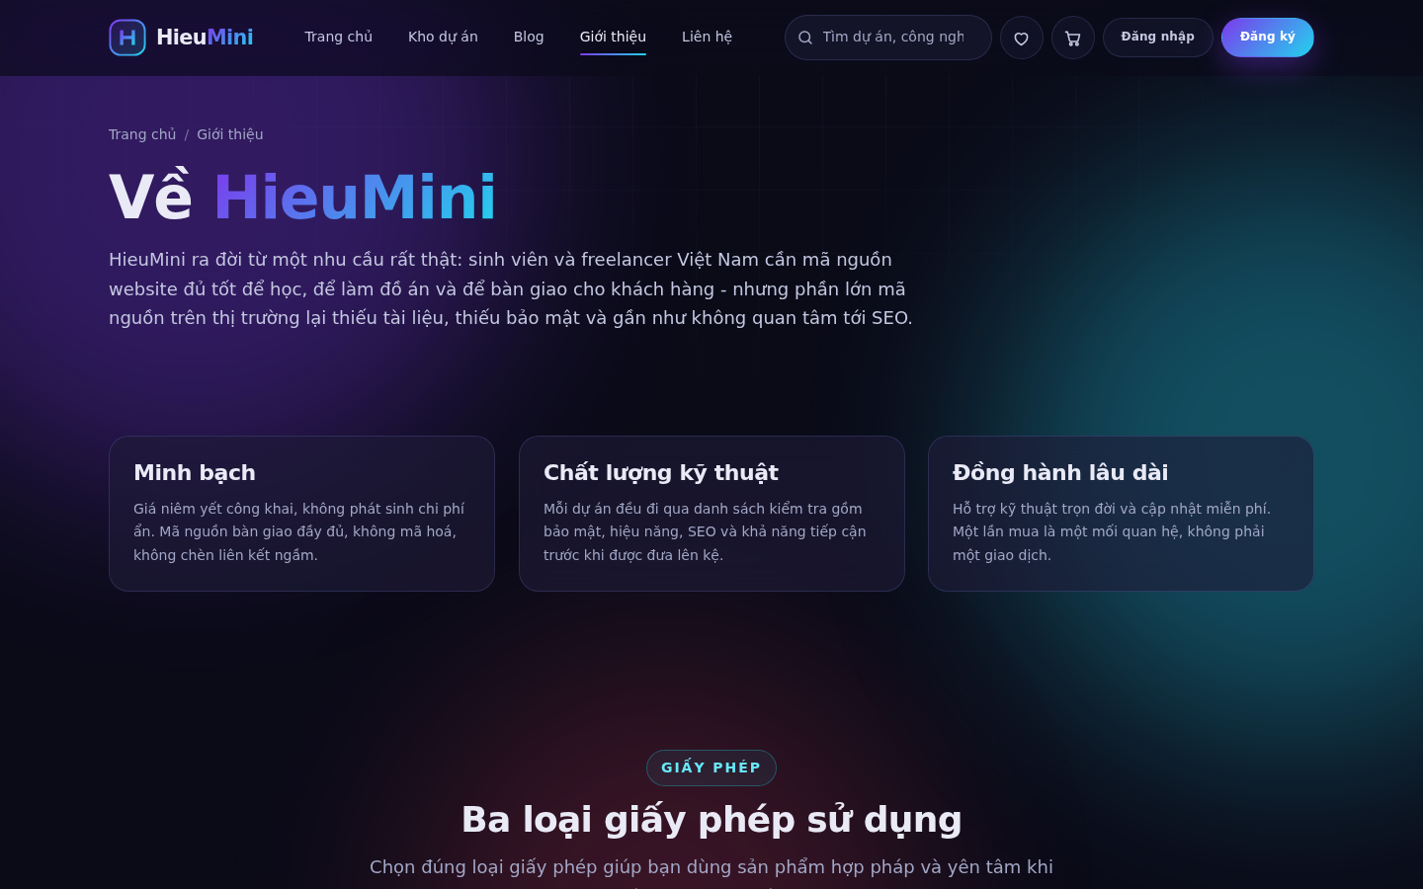
Hình 13. Trang giới thiệu với bảng so sánh giấy phép và khối hỏi đáp
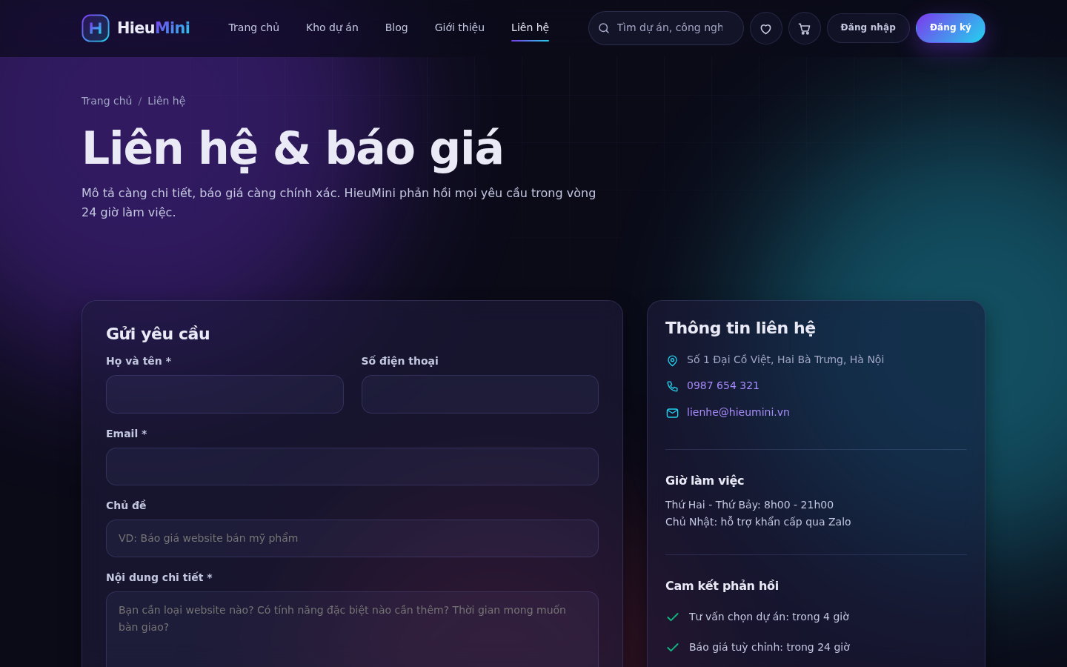
Hình 14. Trang liên hệ và yêu cầu báo giá

3.1.7 Đăng nhập và trang tài khoản
Trang đăng nhập hiển thị sẵn tài khoản dùng thử để thuận tiện cho việc chấm đồ án. Trang tài khoản gồm bốn thẻ: thông tin cá nhân, đơn hàng và tải về, danh sách yêu thích và đổi mật khẩu, kèm bốn chỉ số tổng quan phía trên.
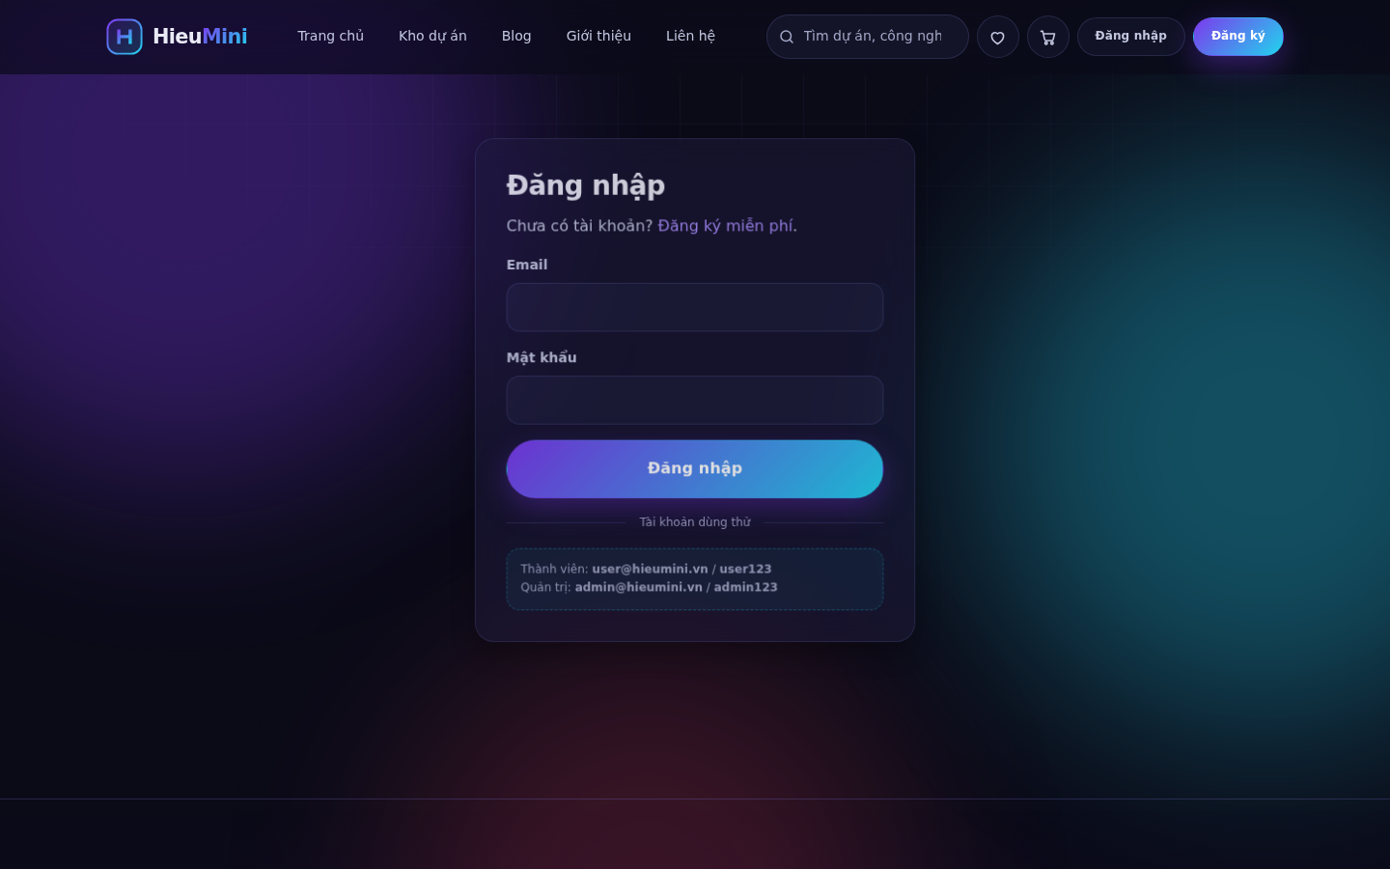
Hình 15. Trang đăng nhập thành viên
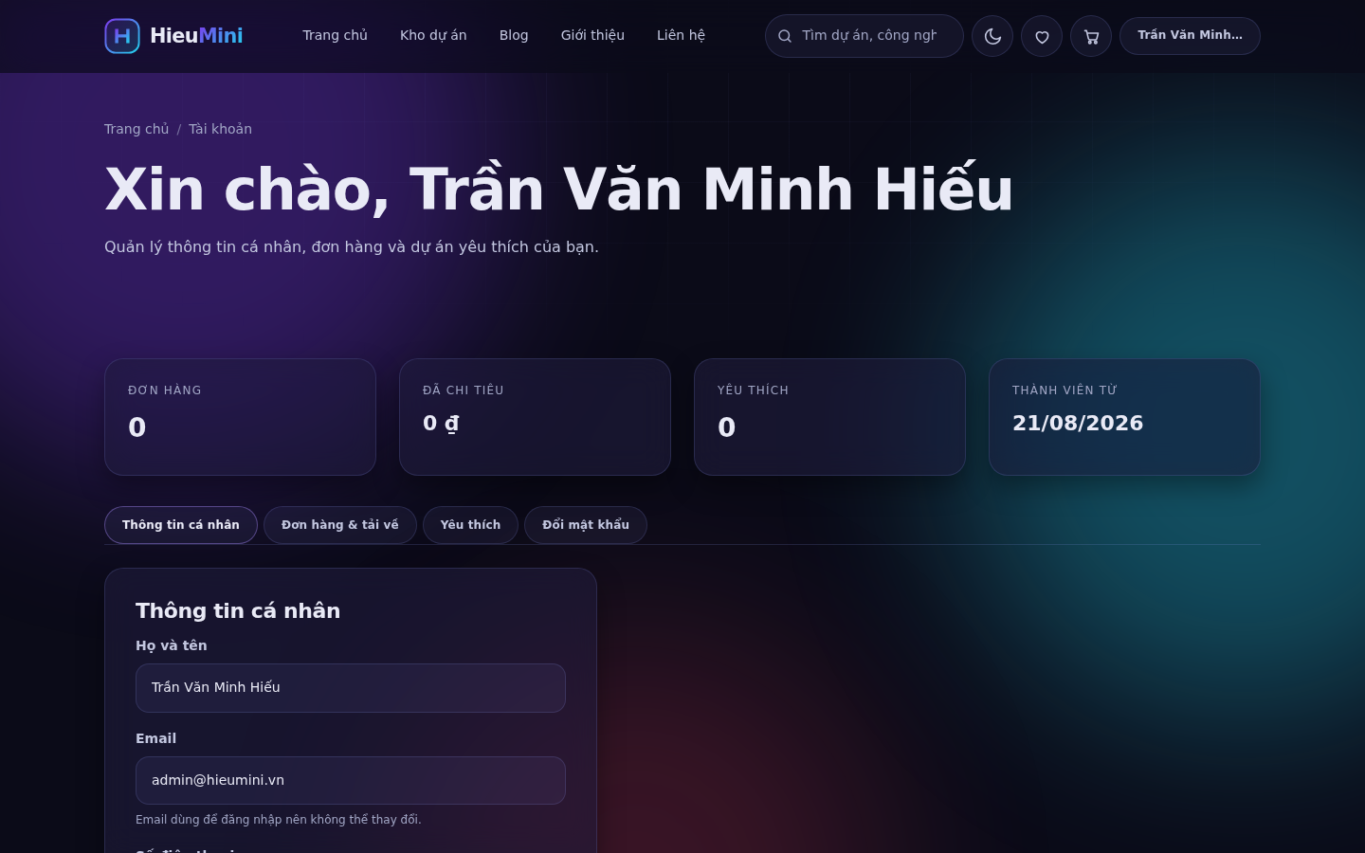
Hình 16. Trang tài khoản với bốn chỉ số và bốn thẻ chức năng

3.1.8 Khu vực quản trị
Khu quản trị dùng bố cục hai cột với thanh điều hướng dọc bên trái. Bảng điều khiển hiển thị ba chỉ số kinh doanh, biểu đồ cột doanh thu sáu tháng gần nhất được vẽ hoàn toàn bằng CSS mà không cần thư viện ngoài, bảng năm dự án bán chạy và sáu đơn hàng gần đây.
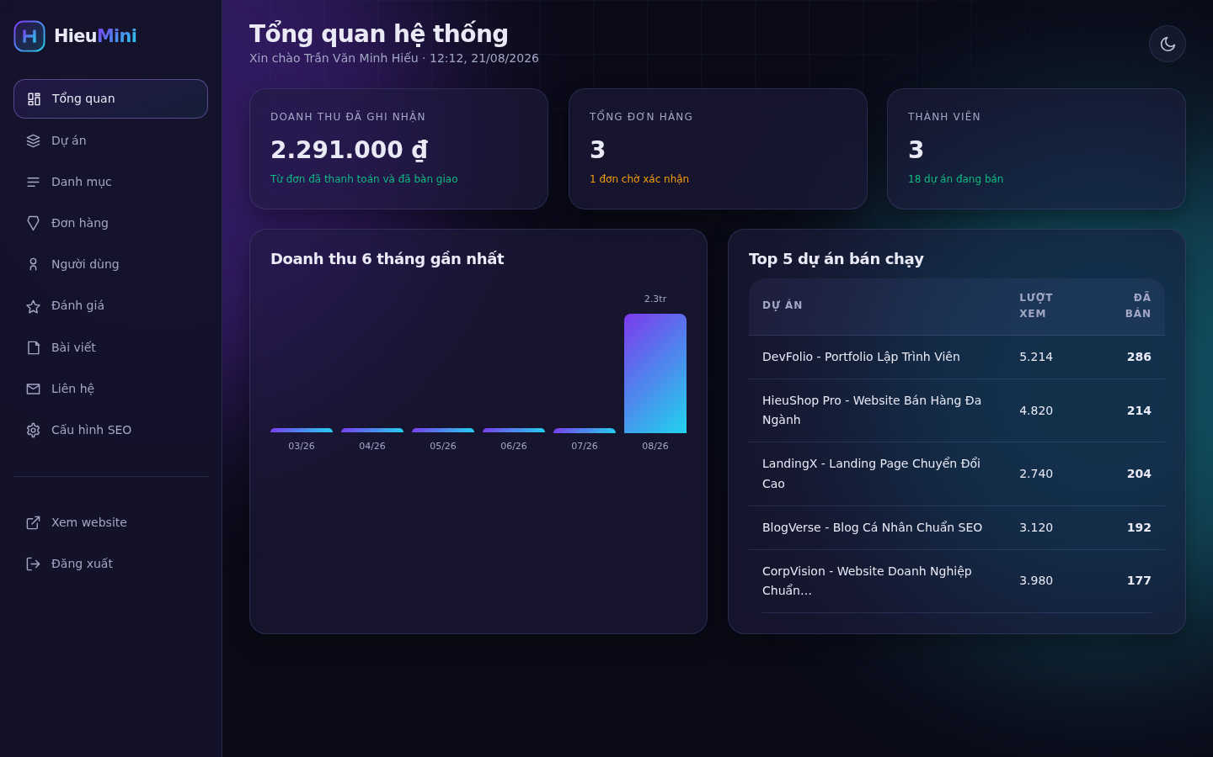
Hình 17. Bảng điều khiển quản trị với biểu đồ doanh thu và thống kê
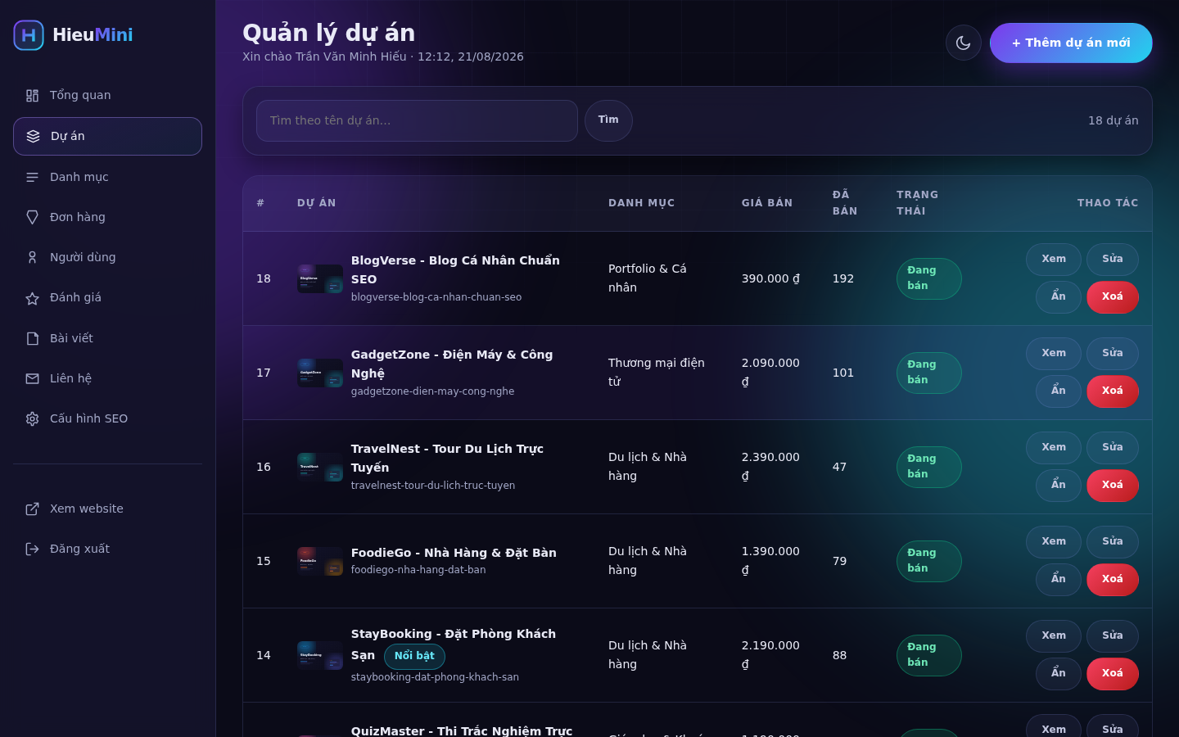
Hình 18. Trang quản lý dự án với thao tác xem, sửa, ẩn và xoá
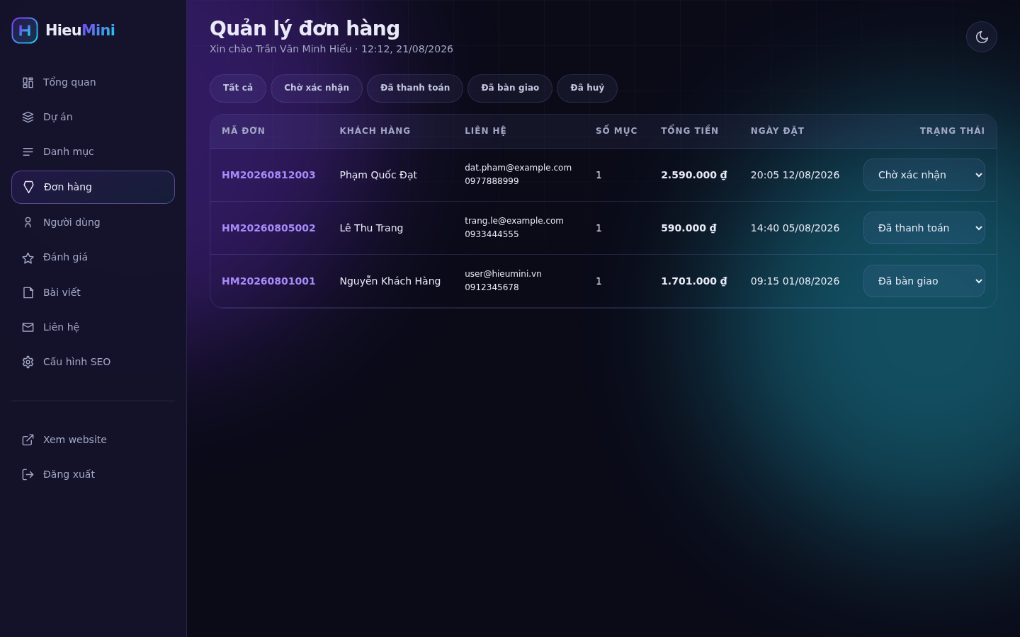
Hình 19. Trang quản lý đơn hàng, đổi trạng thái trực tiếp trên danh sách
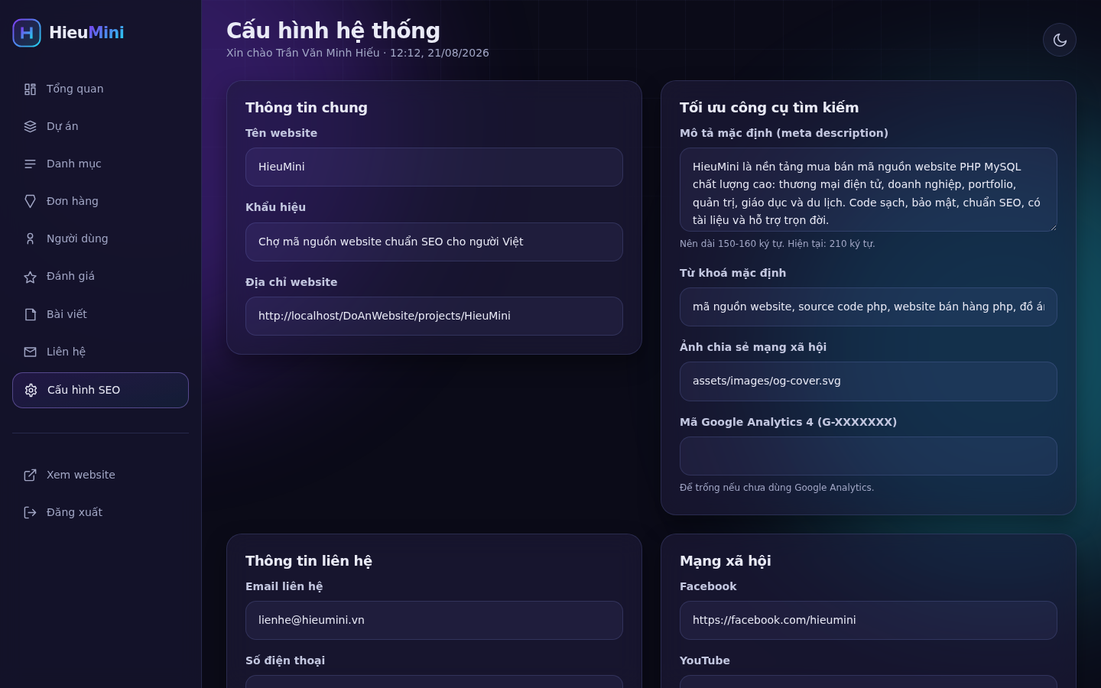
Hình 20. Trang cấu hình hệ thống và tối ưu công cụ tìm kiếm

3.1.9 Giao diện trên điện thoại
Toàn bộ giao diện được thiết kế theo hướng ưu tiên thiết bị di động với bốn điểm ngắt tại 1100, 960, 640 và 375 điểm ảnh. Trên màn hình nhỏ, thanh điều hướng thu về nút ba gạch, bảng lọc chuyển xuống dưới, lưới ba cột chuyển thành một cột, và các nút bấm đều đạt kích thước chạm tối thiểu 44×44 điểm ảnh theo khuyến nghị về khả năng tiếp cận.
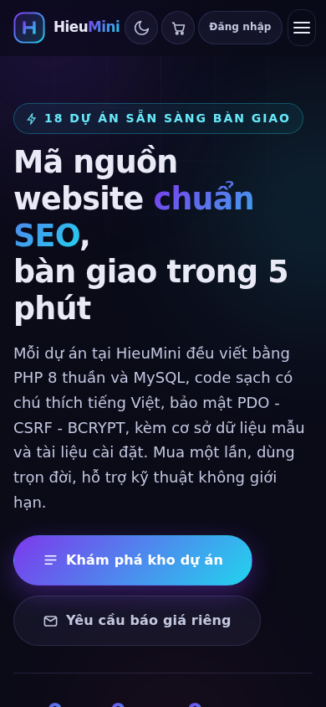
Hình 21. Menu điều hướng trên màn hình điện thoại 390 điểm ảnh

3.1.10 Hiệu ứng chuyển và hoạt ảnh
Hoạt ảnh trong HieuMini không nhằm mục đích trang trí mà để truyền đạt ý nghĩa: cho biết phần tử nào vừa xuất hiện, thao tác nào vừa được ghi nhận, người dùng đang ở đâu trên trang. Tất cả hoạt ảnh chỉ dùng hai thuộc tính transform và opacity vì đây là hai thuộc tính được trình duyệt xử lý trên card đồ hoạ, không gây tính lại bố cục nên giữ được 60 khung hình mỗi giây.
Bảng 26. Danh sách hiệu ứng chuyển động đã cài đặt
Hiệu ứng | Kích hoạt khi | Thời lượng và hàm gia tốc | Kỹ thuật
Xuất hiện khi cuộn | Phần tử lọt vào khung nhìn | 520ms, cubic-bezier(.16,1,.3,1) | IntersectionObserver thêm lớp is-visible, chuyển opacity và translateY
Xuất hiện nối tiếp | Nhóm thẻ cùng lọt vào khung nhìn | Mỗi phần tử trễ thêm 70ms | Biến CSS --i gán bằng JavaScript, dùng cho transition-delay
Nâng thẻ khi rê chuột | Con trỏ đi vào thẻ dự án | 280ms | translateY(-6px) kèm đổ bóng phát sáng và viền gradient
Phóng ảnh trong thẻ | Con trỏ đi vào thẻ | 520ms | scale(1.07) bên trong khung có overflow hidden
Vệt sáng trên nút | Con trỏ đi vào nút bấm | 520ms | Phần tử giả ::after chạy ngang bằng translateX kèm skewX
Thanh tiến trình cuộn | Người dùng cuộn trang | Theo thời gian thực | requestAnimationFrame tính tỉ lệ cuộn, đổi width
Thanh điều hướng dính | Cuộn quá 12 điểm ảnh | 280ms | Thêm lớp is-stuck, tăng độ đục nền và thêm đổ bóng
Đếm số tăng dần | Khối chỉ số lọt vào khung nhìn | 1400ms, gia tốc bậc ba | requestAnimationFrame nội suy giá trị theo hàm ease-out-cubic
Nền cực quang | Liên tục | 22 giây, lặp đảo chiều | Ba khối tròn làm mờ 90px, dịch chuyển bằng translate3d
Dải công nghệ chạy | Liên tục | 26 giây, tuyến tính | Nhân đôi nội dung, dịch chuyển 50% theo trục ngang
Huy hiệu giỏ hàng | Thêm sản phẩm thành công | 280ms, gia tốc nảy | Hoạt ảnh pop từ scale(.4) lên 1.18 rồi về 1
Thông báo trượt vào | Có thông báo mới | 280ms vào, 280ms ra | translateX kết hợp opacity, tự ẩn sau 4,2 giây
Mở khối hỏi đáp | Bấm vào câu hỏi | 520ms | Chuyển grid-template-rows từ 0fr sang 1fr, mượt hơn max-height
Menu điện thoại | Bấm nút ba gạch | 520ms | translateY từ -120% về 0, ba vạch biến thành dấu nhân

Điểm quan trọng nhất về khả năng tiếp cận: toàn bộ hoạt ảnh đều bị vô hiệu hoá khi hệ điều hành bật tuỳ chọn giảm chuyển động. Ngoài ra, nội dung không bao giờ bị ẩn khi không có JavaScript – lớp reveal chỉ có trạng thái trong suốt khi thẻ html mang lớp js do chính JavaScript thêm vào.
/* Chỉ ẩn nội dung khi JavaScript đã chạy, bảo đảm SEO và không-JS vẫn đọc được */
.reveal { opacity: 1; }
html.js .reveal { opacity: 0; transform: translateY(28px);
transition: opacity .52s var(--ease-out), transform .52s var(--ease-out); }
html.js .reveal.is-visible { opacity: 1; transform: none; }

/* Tôn trọng tuỳ chọn giảm chuyển động của hệ điều hành */
@media (prefers-reduced-motion: reduce) {
*, *::before, *::after {
animation-duration: .001ms !important;
transition-duration: .001ms !important;
}
html.js .reveal { opacity: 1 !important; transform: none !important; }
}
Kỹ thuật hoạt ảnh an toàn cho SEO và khả năng tiếp cận

3.1.11 Tối ưu công cụ tìm kiếm
Đây là điểm khác biệt lớn nhất của HieuMini so với các mã nguồn thương mại điện tử thông thường. Toàn bộ hạng mục tối ưu được cài đặt ngay trong mã nguồn chứ không phụ thuộc bất kỳ tiện ích mở rộng nào.
Bảng 27. Danh sách kiểm tra tối ưu công cụ tìm kiếm đã hoàn thành
Hạng mục | Cách cài đặt trong HieuMini | Trạng thái
Thẻ tiêu đề riêng từng trang | Hàm seo() nhận mảng dữ liệu, header.php kết xuất; trang dự án ưu tiên trường meta_title trong cơ sở dữ liệu | Đã có
Thẻ mô tả riêng từng trang | Tương tự thẻ tiêu đề, có giá trị dự phòng lấy từ mô tả ngắn | Đã có
Thẻ canonical | Sinh tự động từ địa chỉ hiện tại, loại bỏ tham số truy vấn để tránh trùng lặp nội dung | Đã có
Thẻ robots theo trang | Trang tìm kiếm, giỏ hàng, tài khoản đặt noindex; trang nội dung đặt index, follow | Đã có
Open Graph và Twitter Card | Đủ bảy thẻ og và bốn thẻ twitter, có ảnh chia sẻ kích thước 1200×630 | Đã có
Schema Organization và WebSite | JSON-LD dạng @graph trong header, kèm SearchAction cho hộp tìm kiếm trên Google | Đã có
Schema Product | Trang chi tiết dự án khai báo tên, ảnh, mã, thương hiệu, giá, tình trạng và điểm đánh giá tổng hợp | Đã có
Schema BreadcrumbList | Hàm breadcrumb() vừa vẽ giao diện vừa sinh JSON-LD tương ứng | Đã có
Schema BlogPosting và FAQPage | Trang chi tiết bài viết và trang giới thiệu | Đã có
Sitemap XML động | Tệp sitemap.php quét cơ sở dữ liệu, xuất đủ trang tĩnh, danh mục, dự án và bài viết | Đã có
robots.txt | Chặn khu quản trị, thư mục includes, các trang riêng tư; cho phép tải tài nguyên hiển thị | Đã có
Nguồn cấp RSS | Tệp rss.php xuất 20 bài viết mới nhất | Đã có
Đường dẫn thân thiện | Hàm slugify() chuyển tiếng Việt có dấu; .htaccess viết lại thành /du-an/<slug> | Đã có
Cấu trúc thẻ tiêu đề | Mỗi trang đúng một thẻ H1, các mục dùng H2 và H3 theo thứ bậc | Đã có
Ảnh có alt và kích thước | Mọi thẻ img đều có alt mô tả, width và height cố định để tránh giật bố cục | Đã có
Tải chậm và giải mã bất đồng bộ | Ảnh ngoài màn hình đầu dùng loading lazy và decoding async; ảnh chính dùng fetchpriority high | Đã có
Định dạng ảnh nhẹ | Toàn bộ ảnh minh hoạ dùng SVG, tổng dung lượng 27 tệp chỉ khoảng 120 KB | Đã có
Nén và bộ nhớ đệm | .htaccess bật mod_deflate và khai báo thời gian sống cho tài nguyên tĩnh | Đã có
Mã Google Analytics | Trường cấu hình ga_id trong trang quản trị, để trống thì không chèn mã theo dõi | Đã có

3.1.12 Kết quả kiểm thử
Hệ thống được kiểm thử tự động bằng kịch bản gửi yêu cầu HTTP tới toàn bộ đường dẫn và kiểm tra mã trạng thái trả về, kết hợp kiểm thử thủ công trên trình duyệt ở ba kích thước màn hình. Ngoài ra, đồ án còn kèm trang test_system.php tự kiểm tra ba mươi bảy hạng mục về môi trường, cơ sở dữ liệu, tệp tin và bảo mật.
Bảng 28. Kết quả kiểm thử chức năng hệ thống
Mã | Trường hợp kiểm thử | Kết quả mong đợi | Kết quả
TC01 | Truy cập toàn bộ 19 trang công khai | Mã trạng thái 200, không có cảnh báo PHP | Đạt
TC02 | Truy cập trang tài khoản khi chưa đăng nhập | Chuyển hướng 302 về trang đăng nhập | Đạt
TC03 | Đăng nhập bằng tài khoản quản trị | Chuyển hướng về bảng điều khiển quản trị | Đạt
TC04 | Truy cập 16 trang quản trị | Mã trạng thái 200, hiển thị đúng dữ liệu | Đạt
TC05 | Thêm dự án vào giỏ bằng AJAX | Trả JSON hợp lệ, số lượng giỏ hàng tăng đúng | Đạt
TC06 | Đổi giấy phép sang Thương mại | Thành tiền nhân đúng hệ số 1,6 | Đạt
TC07 | Áp mã giảm giá SINHVIEN20 | Giảm đúng 20% trên tổng tạm tính | Đạt
TC08 | Đặt hàng hoàn chỉnh | Sinh mã đơn, ghi đủ đơn và chi tiết, xoá giỏ hàng | Đạt
TC09 | Đặt hàng với số điện thoại sai định dạng | Hiển thị lỗi ngay dưới ô, giữ nguyên dữ liệu đã nhập | Đạt
TC10 | Gửi biểu mẫu không kèm token CSRF | Trả mã 419 và từ chối xử lý | Đạt
TC11 | Đăng nhập sai 6 lần liên tiếp | Khoá tạm thời và thông báo chờ 10 phút | Đạt
TC12 | Viết đánh giá 5 sao | Ghi đánh giá, điểm trung bình được tính lại | Đạt
TC13 | Thêm và bỏ khỏi danh sách yêu thích | Trạng thái nút đổi đúng, dữ liệu đồng bộ | Đạt
TC14 | Thêm dự án mới từ khu quản trị | Tự sinh đường dẫn, ghi vào cơ sở dữ liệu | Đạt
TC15 | Thêm dự án trùng đường dẫn | Báo lỗi tại ô nhập, không ghi dữ liệu | Đạt
TC16 | Lọc theo danh mục kết hợp khoảng giá và sắp xếp | Kết quả đúng, phân trang giữ nguyên tiêu chí | Đạt
TC17 | Tìm kiếm từ khoá không tồn tại | Hiển thị trạng thái rỗng kèm gợi ý | Đạt
TC18 | Truy cập đường dẫn dự án không tồn tại | Trả mã 404 kèm trang lỗi thân thiện | Đạt
TC19 | Kiểm tra sitemap.php và rss.php | Trả về XML hợp lệ đủ 29 địa chỉ | Đạt
TC20 | Kiểm tra dữ liệu có cấu trúc | Đủ Organization, WebSite, Product, Offer, AggregateRating, BreadcrumbList | Đạt
TC21 | Hiển thị trên màn hình 390, 768 và 1440 điểm ảnh | Không tràn ngang, chữ đọc được, nút đủ lớn để chạm | Đạt
TC22 | Kiểm tra cú pháp toàn bộ tệp PHP | Không tệp nào báo lỗi cú pháp | Đạt
TC23 | Chuyển đổi giao diện sáng – tối và tải lại trang | Lựa chọn được ghi nhớ, không nháy màu khi tải | Đạt
TC24 | Kiểm tra tương phản 19 cặp màu của chế độ sáng | Tất cả đạt ngưỡng WCAG 2.1 AA | Đạt

Tổng cộng 24 trường hợp kiểm thử, đạt 24, tỉ lệ thành công 100%. Toàn bộ 41 tệp PHP đều vượt qua kiểm tra cú pháp bằng lệnh php -l và không phát sinh cảnh báo trong quá trình chạy thử.

3.2 Kết luận

3.2.1 Kết quả đạt được
Sau quá trình thực hiện, đồ án đã hoàn thành một website thương mại điện tử đầy đủ chức năng cho sản phẩm số, chạy ổn định trên môi trường XAMPP với PHP 8 và MySQL. Những kết quả cụ thể gồm:
- Về quy mô: 41 tệp PHP, 1 tệp CSS hệ thống thiết kế khoảng 950 dòng, 1 tệp JavaScript khoảng 260 dòng, 27 tệp ảnh SVG và 1 tệp cơ sở dữ liệu gồm 12 bảng cùng dữ liệu mẫu đầy đủ.
- Về chức năng phía người dùng: xem, tìm kiếm và lọc đa tiêu chí, xem chi tiết, chọn ba mức giấy phép, giỏ hàng AJAX, mã giảm giá, đặt hàng qua giao dịch cơ sở dữ liệu, đăng ký, đăng nhập, quản lý hồ sơ, danh sách yêu thích, đánh giá sản phẩm, đọc blog và gửi yêu cầu báo giá.
- Về chức năng quản trị: bảng điều khiển thống kê có biểu đồ doanh thu, quản lý dự án và danh mục đầy đủ thao tác thêm – sửa – xoá – ẩn, quản lý đơn hàng theo bốn trạng thái, quản lý người dùng với phân quyền và đặt lại mật khẩu, duyệt đánh giá, quản lý bài viết, xử lý hộp thư liên hệ và trang cấu hình SEO.
- Về bảo mật: chín nhóm biện pháp đã được cài đặt và kiểm chứng, gồm PDO tham số hoá, lọc dữ liệu xuất, token CSRF, băm BCRYPT, tái sinh phiên, giới hạn số lần đăng nhập sai, chặn thực thi PHP trong thư mục tải lên, ẩn thông báo lỗi và kiểm tra phân quyền phía máy chủ.
- Về tối ưu công cụ tìm kiếm: hoàn thành mười chín hạng mục, trong đó có năm loại dữ liệu có cấu trúc Schema.org, sitemap XML sinh động, robots.txt, nguồn cấp RSS và đường dẫn thân thiện tiếng Việt.
- Về giao diện và trải nghiệm: một hệ thống thiết kế ba lớp nhất quán, hai chế độ hiển thị sáng và tối với mười chín cặp màu đều đạt chuẩn WCAG 2.1 AA, mười bốn hiệu ứng chuyển động chỉ dùng transform và opacity, bốn điểm ngắt đáp ứng, tôn trọng tuỳ chọn giảm chuyển động và bảo đảm nội dung vẫn đọc được khi tắt JavaScript.

3.2.2 Hạn chế
- Chưa tích hợp cổng thanh toán trực tuyến thật như VNPay hoặc MoMo; đơn hàng vẫn cần quản trị viên xác nhận thủ công.
- Chưa có chức năng gửi thư điện tử tự động khi đặt hàng thành công hoặc khi đặt lại mật khẩu; hiện vẫn liên hệ thủ công.
- Chưa có cơ chế tải tệp mã nguồn trực tiếp sau khi thanh toán; việc bàn giao vẫn thực hiện qua email.
- Chưa hỗ trợ đa ngôn ngữ Việt – Anh cho giao diện và nội dung.
- Chưa có bộ kiểm thử đơn vị tự động, việc kiểm thử hiện dựa trên kịch bản HTTP và kiểm tra thủ công.
- Chức năng tìm kiếm mới dùng toán tử LIKE; chỉ mục FULLTEXT đã tạo nhưng chưa khai thác cho tìm kiếm theo độ liên quan.

3.2.3 Hướng phát triển
Bảng 29. Lộ trình phát triển tiếp theo của HieuMini
Ưu tiên | Hạng mục phát triển | Giá trị mang lại
Cao | Tích hợp VNPay hoặc MoMo và tự động chuyển trạng thái đơn khi nhận được thông báo thanh toán | Rút ngắn thời gian bàn giao từ 30 phút xuống gần như tức thì
Cao | Gửi thư tự động bằng PHPMailer: xác nhận đơn hàng, liên kết tải mã nguồn có thời hạn, đặt lại mật khẩu | Giảm công việc thủ công, tăng độ tin cậy
Cao | Kho tệp mã nguồn với liên kết tải có ký số và giới hạn số lần tải | Bảo vệ bản quyền, tự động hoá hoàn toàn khâu giao hàng
Trung bình | Chuyển tìm kiếm sang MATCH AGAINST theo chỉ mục FULLTEXT kèm gợi ý tức thời | Kết quả sát nhu cầu hơn, tốc độ nhanh hơn với dữ liệu lớn
Trung bình | Trình xem demo trực tiếp bằng iframe giả lập nhiều thiết bị | Người mua trải nghiệm sản phẩm trước khi quyết định
Trung bình | Chương trình tiếp thị liên kết cho cộng tác viên bán hàng | Mở thêm kênh phân phối chi phí thấp
Thấp | Đa ngôn ngữ Việt – Anh cho toàn bộ giao diện và nội dung | Tiếp cận thị trường nước ngoài
Thấp | Bộ kiểm thử tự động bằng PHPUnit và tích hợp liên tục | Bảo đảm chất lượng khi mã nguồn phát triển lớn hơn
Thấp | Ứng dụng web tiến bộ cho phép cài lên màn hình chính điện thoại | Tăng tỉ lệ quay lại của khách hàng thân thiết

3.2.4 Bài học rút ra
Quá trình thực hiện đồ án cho thấy ba bài học đáng ghi nhận. Thứ nhất, thiết kế cơ sở dữ liệu cần được hoàn thiện trước khi viết dòng mã giao diện đầu tiên; mỗi lần sửa cấu trúc bảng sau đó đều kéo theo hàng loạt thay đổi ở tầng ứng dụng. Thứ hai, việc gom toàn bộ hằng số thiết kế vào một tầng biến CSS giúp thay đổi diện mạo toàn website chỉ trong vài phút, trong khi nếu viết CSS rời rạc thì công việc tương tự phải mất hàng giờ. Thứ ba, bảo mật và tối ưu công cụ tìm kiếm nếu được cài đặt ngay từ đầu chỉ tốn thêm khoảng mười phần trăm công sức, nhưng nếu bổ sung sau khi hệ thống đã hoàn thiện thì chi phí có thể gấp nhiều lần.

Tài liệu tham khảo
[1] The PHP Group, “PHP Manual – Language Reference”, https://www.php.net/manual/en/, truy cập tháng 8 năm 2026.
[2] The PHP Group, “PDO – PHP Data Objects”, https://www.php.net/manual/en/book.pdo.php, truy cập tháng 8 năm 2026.
[3] Oracle Corporation, “MySQL 8.0 Reference Manual”, https://dev.mysql.com/doc/refman/8.0/en/, truy cập tháng 8 năm 2026.
[4] MariaDB Foundation, “MariaDB Server Documentation”, https://mariadb.com/kb/en/documentation/, truy cập tháng 8 năm 2026.
[5] Apache Software Foundation, “Apache HTTP Server Documentation 2.4”, https://httpd.apache.org/docs/2.4/, truy cập tháng 8 năm 2026.
[6] OWASP Foundation, “OWASP Top Ten Web Application Security Risks”, https://owasp.org/www-project-top-ten/, truy cập tháng 8 năm 2026.
[7] Google Developers, “Search Central – SEO Starter Guide và Structured Data”, https://developers.google.com/search/docs, truy cập tháng 8 năm 2026.
[8] Schema.org Community Group, “Schema.org Vocabulary: Product, Organization, BreadcrumbList, FAQPage”, https://schema.org/, truy cập tháng 8 năm 2026.
[9] World Wide Web Consortium, “Web Content Accessibility Guidelines (WCAG) 2.1”, https://www.w3.org/TR/WCAG21/, truy cập tháng 8 năm 2026.
[10] Mozilla Developer Network, “CSS Grid Layout, Custom Properties, Intersection Observer API”, https://developer.mozilla.org/, truy cập tháng 8 năm 2026.
[11] Google Developers, “Core Web Vitals: LCP, INP, CLS”, https://web.dev/vitals/, truy cập tháng 8 năm 2026.
[12] Apache Friends, “XAMPP Documentation and FAQs”, https://www.apachefriends.org/faq_windows.html, truy cập tháng 8 năm 2026.

